建设项目环境影响报告表
（污染影响类）

项目名称：衡阳新亮电机有限公司年产230万套电机生产项目
建设单位（盖章）：衡阳新亮电机有限公司
编制日期：2024年7月

中华人民共和国生态环境部制
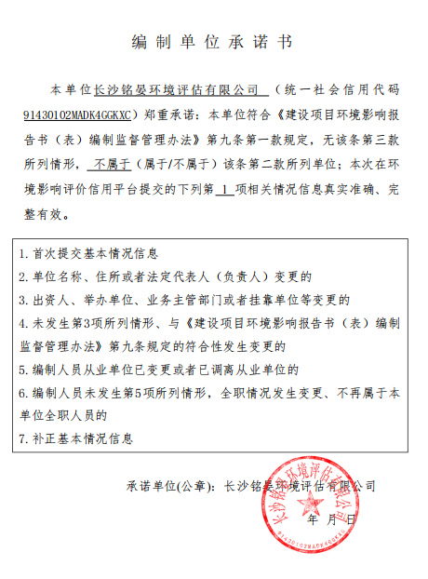
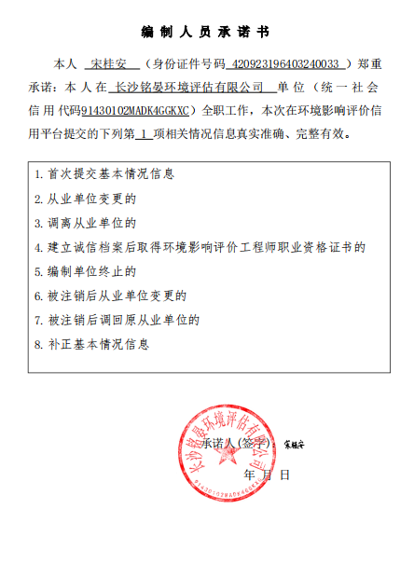
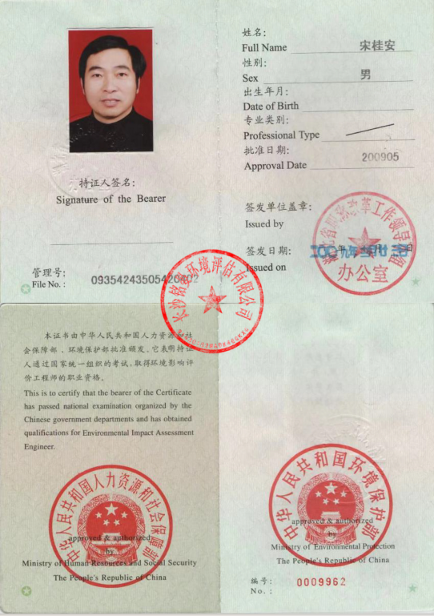
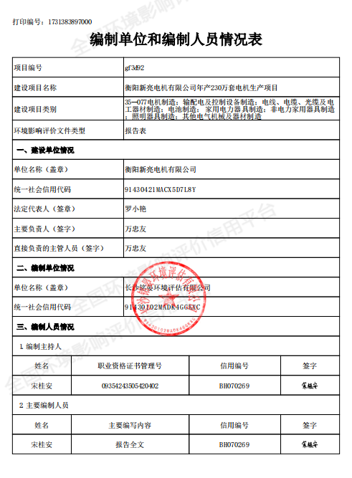
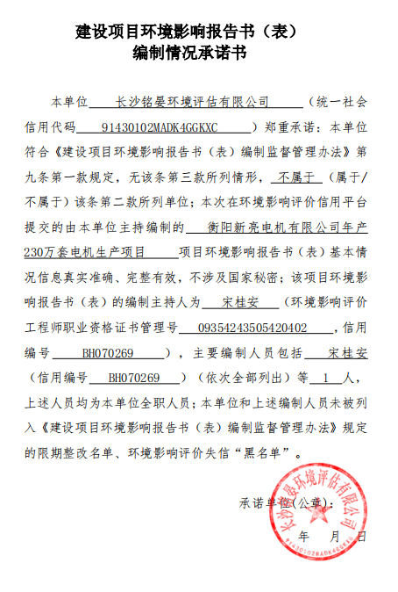
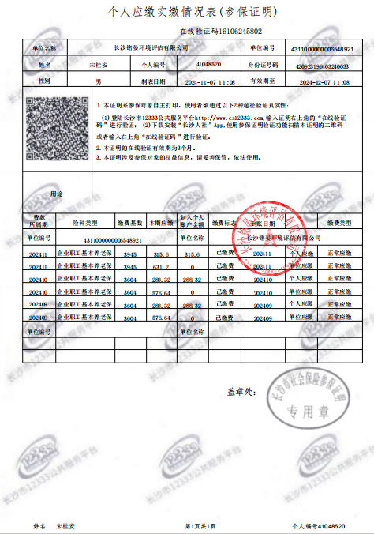
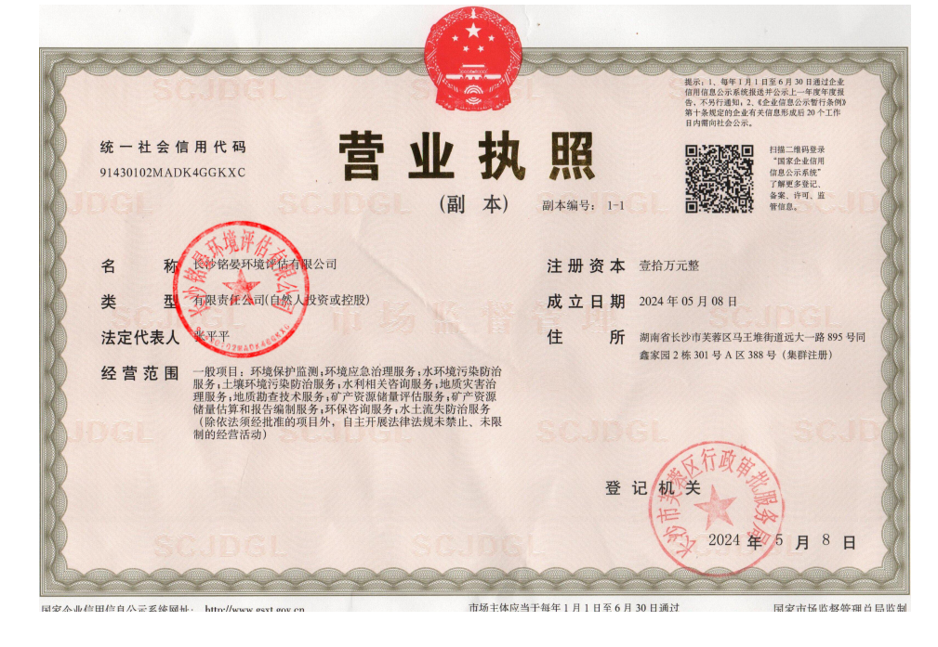
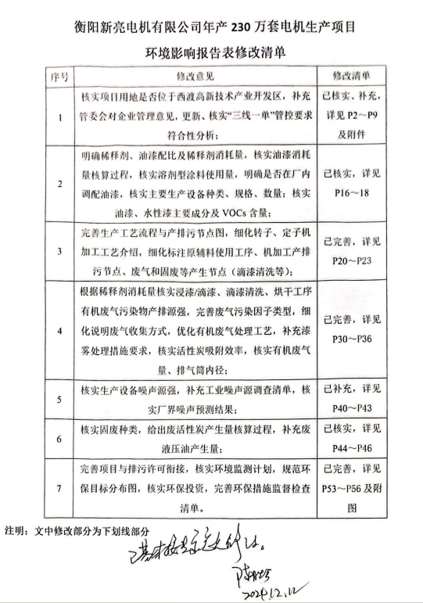
目 录
一、建设项目基本情况 1
二、建设项目工程分析 14
三、区域环境质量现状、环境保护目标及评价标准 24
四、主要环境影响和保护措施 30
五、环境保护措施监督检查清单 53
六、结论 56
附表 57
建设项目污染物排放量汇总表 57

附图：
附图1：项目所在位置图
附图2：项目所在园区规划位置图
附图3：平面布置图
附图4：项目监测点布置图(引用)
附图5：环境保护目标分布图

附件：
附件1：环评委托书
附件2：营业执照
附件3：西渡高新技术产业开发区租赁合同
附件4：化学品安全技术说明书
附件5：原湖南省环境保护厅关于衡阳西渡经济开发区环境影响报告书的批复（湘环评【2013】285号）
附件6：湖南省生态环境厅关于湖南衡阳西渡高新技术产业园区环境影响跟踪评价工作意见的函（湘环评函【2020】85号）

一、建设项目基本情况
建设项目名称 | 衡阳新亮电机有限公司年产230万套电机生产项目
项目代码 | /
建设单位联系人 | 万忠友 | 联系方式 | 15362527499
建设地点 | 湖南省衡阳市衡阳县西渡高新区内船山西路与洪山路交汇处东北角双创中心内厂房9#楼1、2、3、4层
地理坐标 | （经度：112度24分48.274秒，纬度26度59分10.177秒）
国民经济  行业类别 | C3812电动机制造 | 建设项目  行业类别 | 三十五、电气机械和器材制造业77、电机制造381；其他（仅分割、焊接、组装的除外）
建设性质 | ☑新建（迁建）  □改建  □扩建  □技术改造 | 建设项目  申报情形 | R首次申报项目  □不予批准后再次申报项目  £超五年重新审核项目  □重大变动重新报批项目
项目审批（核准/  备案）部门（选填） | / | 项目审批（核准/  备案）文号（选填） | /
总投资（万元） | 500 | 环保投资（万元） | 21
环保投资占比（%） | 4.2 | 施工工期 | /
是否开工建设 | £否  R是：已建成，尚未生产 | 用地（用海）  面积（m²） | 租用厂房，占地面积  4764m²
专项评价设置情况 | 根据《建设项目环境影响报告表编制技术指南（污染影响类）》（试行）“表1专项评价设置原则”判定，本项目无需设置专项评价。  表1-1专项评价设置原则与本项目判定情况表
  专项评价的类别 | 设置原则 | 项目判定情况
  大气 | 排放废气含有毒有害污染物1、二噁英、苯并[a]芘、氰化物、氯气且厂界外500米范围内有环境空气保护目标2的建设项目 | 本项目废气排放主要为非甲烷总烃，不涉及排放《有毒有害大气污染物名录》中确定的有毒有害污染物及二噁英、苯并[a]芘、氰化物、氯气等污染物
  地表水 | 新增工业废水直排建设项目（槽罐车外送污水处理厂的除外）；新增废水直排的污水集中处理厂 | 本项目无工业废水外排。
  环境风险 | 有毒有害和易燃易爆危险物质存储量超过临界量的建设项目 | 根据风险潜势判定可知，项目贮存量未超过临界值。
  生态 | 取水口下游500米范围内有重要水生生物的自然产卵场、索饵场、越冬场和洄游通道的新增河道取水的污染类建设项目 | 项目取水采用园区管网供水，不涉及取水口。
  海洋 | 直接向海排放污染物的海洋工程建设项目 | 本项目不向海洋外排废水。
  注：1.废气中有毒有害污染物指标纳入《有毒有害大气污染物名录》的污染物（不包括无排放标准的污染物）。
  2.环境空气保护目标指自然保护区、风景名胜区、居住区、文化区和农村地区中人群较集中的区域。
  3.临界量及其计算方法可参考《建设项目环境风险评价技术导则》（HJ169）附录B、附录C。
规划情况 | 规划名称：《衡阳西渡高新技术产业开发区发展规划》  2022年8月，湖南省发展和改革委员会、湖南省自然资源厅联合发布《关于发布衡阳西渡高新技术产业园区边界面积及四至范围的通知》（湘发改园区[2022] 601号），核定衡阳西渡高新技术产业园区面积共1007.11公顷，包括六个区块。其中区块一面积为766.88公顷，四至范围东至恒生路，南至联胜路及S315省道，西至清江北路，北至顺济路；区块二面积为11.46公顷，四至范围东至开福路，南至船山西路，西至洪山路，北至工业路；区块三面积为135.76公顷，四至范围东至石冲水库，南至S336省道，西至肖家冲，北至彩堂湾；区块四面积33.30公顷，四至范围东至大鹰村，南至老鸦冲，西至新塘皂，北至S315省道；区块五面积18.60公顷，四至范围东至樟板路，南至樟南路，西至光伏路，北至人和路；区块六面积41.11公顷，四至范围东至X034县道，南至赖老屋，西至斜坡堰水库，北至牛角冲。
规划环境影响  评价情况 | （1）规划环境影响评价文件：《衡阳西渡经济开发区环境影响报告书》（2013年，长沙环境保护职业技术学院）  （2）召集审查机关：湖南省环境保护厅  （3）审批文件名称及文号：《湖南省环境保护厅关于衡阳西渡经济开发区环境影响评价报告书的批复》（湘环评[2013]285号）
规划及规划环境影响评价符合性分析 | - 与《衡阳西渡高新技术产业开发区发展规划》的符合性分析  衡阳西渡高新技术产业园区功能布局规划发展为“一核心，三组团”，一核心：依托海英大道紧邻老城区的南路段及英睦塘水库，打造园区的核心配套区，其中包括行政，办公，商务，商业，文化等功能。以此服务并联系整合园区其他组团。三组团：围绕核心组团，分别是东西北三个组团。其中，西部组团以居住为主，同时包含一定产业。北部组团以工业为主，也包含一定的居住功能。而东部组团的职能则主要为物流及工业。  本项目位于衡阳县西渡高新区内船山西路与洪山路交汇处东北角双创中心内厂房9#楼，属于区块二，北部组团。本项目属于电动机制造，符合西渡高新技术产业园产业定位。  - 与规划环评批复的符合性分析见表1-2。  表1-2与规划环评批复的符合性分析表  综上分析，本项目建设符合《衡阳西渡经济开发区环境影响报告书》及批复要求。  - 与《湖南衡阳西渡高新技术产业园区环境影响跟踪评价》符合性分析  表 1-3 与跟踪评价的符合性分析  本项目的建设符合《湖南衡阳西渡高新技术产业园区环境影响跟踪评价报告书》及批复要求。
  序号 | 湘环评【2013】285号 | 本项目情况 | 符合性
  1 | 进一步优化规划布局，经开区内各功能区相对集中布置，严格按照功能区划进行有序开发建设，处理好经开区内部各功能组团及经开区与周边工业、生活、配套服务等各功能组团间的关系，充分利用自然地形和绿化隔离带使各功能区隔离，按报告书要求，将经开区中部南、北两侧均临近规划居住区的二类工业用地调整为一类工业用地，对现状居住工业混杂局面逐步调整，控制在规划道路两侧新建对噪声敏感的建筑物，确保功能区划明确、产业相对集中、生态环境优良，减轻功能区相互干扰影响 | 本项目位于衡阳市衡阳县西渡高新区内船山西路与洪山路交汇处东北角双创中心内厂房，项目用地均为工业用地，周边均为工业企业，50m范围内无噪声敏感点，产业相对集中。 | 符合
  2 | 严格执行经开区入园企业准入制度，入园项目选址必须符和经开区总体发展规划、用地规划、环保规划及主导产业定位要求，不得引进  国家明令淘汰和禁止发展的能耗物耗高、环境污染严重、不符合产业政策的建设项目，禁止气型污染严重企业、涉重金属企业入驻，严格  控制三类工业。管委会和地方环保行政主管部门必须按照报告书提出的经开区准入限制行业类型一览表做好项目的招商把关，在入园项  目前期和建设期，必须严格执行建设项目环境影响评价和“三同时”管理制度，推行清洁生产工艺，确保排污浓度、总量满足达标排放和总量控制要求；加强对规划区内企业的环境监管，完善企业环保手续、确保污防设施正常运营、达标排放，总体满足产业定位和地方环保管理要求 | 本项目行业类别为C3812电动机制造，不属于经开区准入限制行业类型一览表中的限制行业，在按本报告提出的污染防治措施后能确保各类污染物达标排放。 | 符合
  3 | 落实经开区水污染控制措施。经开区排水实施雨污分流，近期排水经收集后排入衡阳县县城污水处理厂深度处理，远期经开区自建污水处理厂，其选址、规模、处理工艺等另行环评论  证，污水处理厂尾水排放执行《城镇污水处理厂污染物排放标准》（GB18918-2002）中的一级B标准，经专管排入蒸水。加快实施衡阳县  县城污水处理厂扩建、衡阳县县城污水处理厂建设、配套排水管网建设等基础设施建设，截污、排污管网必须与道路建设、区域开发、项目引进同步进行，保障经开区废水建设、区域  开发、项目引进同步进行，保障经开区废水建设、区域开发、项目引进同步进行，保障经开区废水建设、区域开发、项目引进同步进行，保障经开区废水一级标准后方可外排 | 本项目按经开区政策要求落实水污染防治措施，排水实施雨污分流，生活污水依托园区粪池处理后排入衡阳西渡高新技术产业园区污水处理厂处理。 | 符合
  4 | 按报告书要求做好经开区大气污染控制措施。管委会应积极推广清洁能源，严格控制新建10th以下燃煤锅炉，凡10th以下锅炉必须采用燃气等清洁燃料，园区燃煤含硫率应确保控制在1%以内。建立经开区清洁生产管理考核机制，对各企业工艺废气产出的生产节点，应配置废气收集与净化处理装置，确保达标排放；  加强生产工艺研究与技术改进，采取有效措施，减少入园企业工艺废气的无组织排放；入园企业各生产装置排放的废气须经处理达到相应的行业排放标准及《大气污染物综合排放标准》中二级标准要求。合理优化工业布局，在不同性质的工业企业间设置合理的问隔距离，防止相互干扰 | 本项目不设置锅炉，项目烘干工序使用电能属于清洁能源，项目按环评要求合理设置废气收集处理装置，确保废气达标排放。
  5 | 做好经开区工业固体废物和生活垃圾的分类收集、转运、综合利用和无害化处理，建立统一的固废收集、贮存、运输、综合利用和安全处置的运营管理体系。推行清洁生产，减少固体废物产生量；加强固体废物的资源化进程，提高综合利用率；规范固体废物处理措施，严防二次污染 | 本项目采取工业固体废物和生活垃圾分类收集、转运、综合利用和安全处置；规范固体废物处理措施，危险固废按国家有关规定综合利用或妥善处置，不会造成二次污染。 | 符合
  6 | 经开区要建立专职环境监督管理机构，建立健全环境风险事故防范措施和应急预案，严防环境风险事故发生。 | 项目建成后企业应制定相应的应急措施，严防环境风险事故发生。 | 符合
  序号 | 湘环评函【2022】85号要求 | 本项目情况 | 符合性
  1 | 衡阳西渡高新区后续发展与规划调整须符合高新区“三线一单”环境准入要求、长江经济带发展负面清单指南（试行），湖南省湘江保护条例及《报告书》提出的环境准入条件和负面清单要求。应对不符合产业定位、环境准入和用地规划要求的企业，在严格确保污染物不增加的前提下予以保留 | 本项目建设符合高新区“三线一单”  环境准入要求、长  江经济带发展负面清单指南(试行)湖南省湘江保护条例及《报告书》提出的环境准入条件和负面清单要求 | 符合
  2 | 必须禁止气型污染严重的企业、涉重排放企业入驻，严格控制三类工业。入驻企业应优先考虑使用清洁能源、能耗低、技术工艺先进、清洁生产和环境管理水平高、污染防治技术成熟的企业，须严格执行环境保护“三同时”制度，确保外排污染物满足排污许可证管控要求 | 本项目不属于气型污染严重的企业、不属于涉重排放企业，不属于三类工业，项目采用能源均为清洁能源，严格执行环境保护“三同时”制度 | 符合
  3 | 鉴于高新区基础设施尚不完善，区域内的污水未全部纳入污水处理厂集中深度处理，且受纳水体蒸水目前环境容量有限，污水处理厂配套接管未完成的区域，应禁止引进水型污染企业，并加快办理污水处理厂入河排污口论证手续 | 本项目属于园区污水处理厂纳污范围，项目不新增入河排污口 | 符合
  4 | 做好工业固体废物和生活垃圾的分类收集、转运、综合利用和无害化处理，建立完善的固废管理体系。对危险废物应严格按照国家有关规定综合利用或妥善处置，对危险废物产生企业和经营单位，应强化日常环境监管。 | 项目各类固体废物均能妥善处置，危险废物收集后交由有资质单位处理 | 符合
其他符合性分析 | - 产业政策符合性分析  根据《国民经济行业分类》（2019修订版），项目行业代码为“C3812电动机制造”，不属于《产业结构调整指导目录（2024年本）》的鼓励类、淘汰类，视为允许类。本项目符合国家产业政策。  - 与“三线一单”的符合性分析  - 生态保护红线  本项目位于衡阳县西渡镇高新区内船山西路与洪山路交汇处东北角双创中心厂房9#，选址不在饮用水源保护区、风景名胜区、自然保护区等重要生态功能区内，不涉及《湖南省生态保护红线》（湘政发[2018]20号）中规定的生态保护红线。.  - 环境质量底线  本报告以环境质量评价标准作为环境质量底线，环境空气质量目标为《环境空气质量标准》（GB3095-2012）二级标准，地表水环境质量目标为《地表水环境质量标准》（GB3838-2002）Ⅲ类标准，地下水质量目标为《地下水质量标准》（GB/T14848-2017）Ⅲ类标准，土壤质量目标为《土壤环境质量建设用地土壤污染风险管控标准（试行）》（GB36600-2018）中表1标准限值，声环境质量目标为《声环境质量标准》（GB3096-2008）3类标准。  本项目为C3812电动机制造，项目产生的三废均能有效处理，采取相应治理措施后可达标排放。因此本项目建设不会对当地环境质量底线造成冲击。  - 资源利用上线  本项目运营过程中需要消耗电、水资源，通过内部管理、设备选择、原辅材料的选用和管理、污染治理等多方面采取合理可行的防治措施，以“节能、降耗、减污”为目标，有效的控制污染及资源利用水平。项目的水、电等资源利用不会突破区域的资源利用上线。  - 生态环境准入清单  本项目建设地点位于衡阳西渡高新区，根据《湖南省“三线一单”生态环境总体管控要求暨省级以上产业园区生态环境准入清单》（湘环函【2024】26号），衡阳西渡高新技术产业园区属于重点管控单元，环境管控单元编码为ZH43042120002。  表1-4 项目与生态环境准入清单符合性分析  - 与《挥发性有机物（VOCs）污染防治技术政策》符合性分析  本项目建设内容与《挥发性有机物（VOCs）污染防治技术政策》（国家环保部公告2013年第31号）相关要求对比分析见表1-5。  表1-5与《挥发性有机物（VOCs）污染防治技术政策》符合性分析  - 与《挥发性有机物无组织排放控制标准》（GB37822-2019）相符性分析  表1-6与《挥发性有机物无组织排放控制标准》的符合性分析  - 与《湖南省人民政府办公厅关于印发<湖南省“十四五”生态环境保护规划>的通知》的符合性分析  《湖南省十四五生态环境保护规划》提出：强化重点行业VOCs科学治理。以工业涂装、石化、化工、包装印刷、油品储运销等行业为重点，实施企业VOCs原料替代、排放全过程控制。按照“分业施策、一行一策”的原则，加大低VOCs含量原辅材料的推广使用力度，从源头减少VOCs产生。推进使用先进生产工艺设备，减少无组织排放。实行重点排放源排放浓度与去除效率双重控制。加强汽修行业VOCs综合治理，加大餐饮油烟污染治理力度，推进县级以上城市餐饮油烟治理全覆盖。本项目使用绝缘漆为水性漆，根据建设单位提供的VOC含量检测报告，属于低VOCs物料。本项目滴漆、浸漆烘干工序于密闭车间内进行，项目有机废气负压收集后通过干式过滤器+二级活性炭吸附装置处理后屋顶排放。因此本项目建设符合《湖南省十四五生态环境保护规划》有关要求。  - 与《衡阳市“十四五”空气质量改善规划》相符性分析  根据《衡阳市“十四五”空气质量改善规划》：“优化产业结构，促进产业产品绿色升级；优化能源结构，加快能源清洁低碳高效发展；优化交通结构，大力发展绿色运输体系；强化多污染物减排，降低VOCS和氮氧化物排放水平；深化系统治污，着力解决人民群众关切的突出环境问题；推进大气污染治理体系和能力现代化；完善体制机制，强化政策激励作用……”  本项目污染物经处理后可达到国家和地方的相应排放标准；项目废气采取了相应措施，做到达标排放，固体废物分别采取相应的措施妥善处理。项目符合衡阳市“十四五”空气质量改善规划相关要求。  - 选址合理性  本项目位于衡阳市衡阳县西渡高新区内船山西路与洪山路交汇处东北角双创中心厂房9#楼，根据《湖南衡阳西渡高新技术产业园区控制性详细规划》，本项目所在地用地性质为工业用地，项目选址不在风景名胜区内，评价区域内无国家和省级保护野生动物、植物及古树名木，项目评价范围内没有学校、医院、特殊文物保护单位和水源保护区等环境敏感点；场址所在地水、电供应均有保证，能满足本项目生产及生活需求，且根据分析项目营运过程中产生的废气、废水、固体废物、噪声等均可达标排放或妥善处置。因此，从环保角度考虑，选址合理。
  管控维度 | 管控要求 | 本项目 | 符合性
  空间布局约束 | - 优化区域产业布局。遏制高耗能高排放项目，进一步优化产业结构和能源结构，积极引导低投入、低消耗、低排放和高效率的现代产业发展。  区块一：  （1.2）禁止气型污染严重企业入驻。 | 本项目为电动机制造项目，不属于高能耗高排放项目；  项目位于区块二，不属于气型污染严重项目。 | 符合
  污染  物排  放管  控 | （2.1）废水：高新区废水排水实行雨污分流。推进污水处理设施分类管理、分期升级改造，污水管网全覆盖、污水全收集、污水集中处理设施稳定达标运行，进一步完善西渡高新区污水处理厂及配套管网建设和提质改造。  区块一、区块二、区块三、区块四、区块五：污水经收集后排入西渡高新技术产业园区工业污水处理厂，处理达标后外排至蒸水。  区块六：近期污水经处理后回用，不外排。远期待污水处理厂和管网建成后纳入污水处理厂处理后达标排放。  （2.2）废气：对各企业工艺废气产出的生产节点，应配置废气收集与净化处理装置，确保达标排放；采取有效措施，减少入园企业工艺废气的无组织排放。加大低 VOCs 含量原辅材料的推广使用力度，从源头减少 VOCs 产生。推进使用先进生产工艺设备，减少无组织排放。  （2.3）固废：做好工业固体废物和生活垃圾的分类收集、转运、综合利用和无害化处置，建立统一的固废收集、贮存、运输、综合利用和安全处置的运营管理体系；推进清洁生产，减少固体废物产生量；加强固体废物的资源化进程，提高综合利用率；规范固体废物处置措施，严防二次污染。 | 本项目位于区块二，项目实行雨污分流，生活污经化粪池处理后经园区污水管网排入衡阳西渡高新技术产业园区污水处理厂处理达标后外排蒸水；  本项目设置滴漆房、浸漆房，使用绝缘漆为低VOCs原辅材料，滴漆、浸漆/烘干工序产生的有机废气通过负压收集+干式过滤器+二级活性炭吸附装置处理后屋顶排放（DA001）；  生活垃圾交由环卫部门处置；各类一般固废收集后外售；危险废物经危废暂存间收集后交由有资质单位处置，不会造成二次污染。 | 符合
  环境风险防控 | （3.1）高新区应建立健全环境风险防控体系，严格落实《湖南衡阳西渡经济开发区突发环境事件应急预案》中提出的各项环境风险事故防范措施，严防环境风险事故发生，提高应急处置能力。  （3.2）高新区可能发生突发环境事件的污染物排放企业，生产、储存、运输、使用危险化学品的企业，产生、收集、贮存、运输、利用、处置危险废物的企业等应当编制和实施环境应急预案；鼓励其他企业制定单独的环境应急预案，或在突发事件应急预案中制定环境应急预案专章，并备案。  （3.3）建设用地土壤风险防控：严格污染地块准入管理。加强对建设用地土壤环境状况调查、风险评估和污染地块治理与修复的监管。 | 严格落实《湖南衡阳西渡经济开发区突发环境事件应急预案》  中提出的各项环境风险事故防范措施；  本环评要求建设单位编制突发环境事件应急预案。 | 符合
  资源开发效率要求 | （4.1）能源：高新区应积极推广清洁能源，高新区燃煤含硫率应确保控制在 1% 以内。  （4.2）水资源：落实水资源消耗总量和强度双控行动，2025 年，衡阳县用水总量 4.9206 亿立方米，万元工业增加值用水量比2020 年下降（%）12.0； | 本项目使用电为能源，能耗较低；水资源消耗量少 | 符合
  序号 | 防治技术政策要求 | 本项目建设内容 | 符合情况
  1 | 鼓励使用通过环境标志产品认证的环保型涂料、油墨、胶粘剂和清洗剂；根据涂装工艺的不同，鼓励使用水性涂料、高固份涂料、粉末涂料、紫外光固化（UV）涂料等环保型涂料；推广采用静电喷涂、淋涂、辊涂、浸涂等效率较高的涂装工艺；应尽量避免无VOCs净化、回收措施的露天喷涂作业； | 本项目使用绝缘漆符合《低挥发性有机化合物含量涂料产品技术要求》（GB/T38597-2020）中表2工业防护涂料中VOCs限量，项目滴漆、浸漆均在密闭的车间内进行。 | 符合
  2 | 含VOCs产品的使用过程中，应采取废气收集措施，提高废气收集效率，减少废气的无组织排放与逸散，并对收集后的废气进行回收或处理后达标排放。 | 本项目VOCs物料为绝缘漆、稀释剂。项目滴漆、浸漆/烘干均在密闭车间内进行。本项目有机废气采用负压收集+干式过滤器+二级活性炭吸附后屋顶（DA001）达标排放。 | 符合
  3 | 对于含低浓度VOCs的废气，有回收价值时可采用吸附技术、吸收技术对有机溶剂回收后达标排放；不宜回收时，可采用吸附浓缩燃烧技术、生物技术、吸收技术、等离子体技术或紫外光高级氧化技术等净化后达标排放 | 本项目低浓度VOCs的废气不宜回收，采用负压收集+干式过滤器+二级活性炭吸附后屋顶达标排放。 | 符合
  4 | 严格控制VOCs处理过程中产生的二次污染，对于催化燃烧和热力燃烧过程中产生的含硫、氮、氯等无机废气，以及吸附、吸收、冷凝、生物等治理过程中所产生的含有机物废水，应处理后达标排放。 | 本项目废活性炭收集暂存于危废暂存间，定期交有资质单位处置，不会造成二次污染。 | 符合
  5 | 对于不能再生的过滤材料、吸附剂及催化剂等净化材料，应按照国家固体废物管理的相关规定处理处置 | 项目吸附废气的废活性炭按照危险废物管理，暂存于危废暂存间后交由危险废物资质单位处理 | 符合
  6 | 鼓励企业自行开展VOCs监测，并及时主动向当地环保行政主管部门报送监测结果 | 本评价建议公司制定VOCs自行监测计划，并将监测结果报送当地环保行政主管部门 | 符合
  7 | 企业应建立健全VOCs治理设施的运行维护规程和台帐等日常管理制度，并根据工艺要求定期对各类设备、电气、自控仪表等进行检修维护，确保设施的稳定运行 | 项目投产运营后，建设单位将建立健VOCs治理设施的运行维护规程和台帐等日常管理制度，定期进行检修维护，确保设施的稳定运行 | 符合
  8 | 当采用吸附回收（浓缩）、催化燃烧、热力焚烧、等离子体等方法进行末端治理时，应编制本单位事故火灾、爆炸等应急救援预案，配备应急救援人员和器材，并开展应急演练。 | 本环评要求建设单位编制突发环境事件应急预案。 | 符合
  序号 | 挥发性有机物无组织排放控制标准 | 本项目实施后的情况 | 是否符合
  1 | VOCs物料应储存于密闭的容器、包装袋、储罐、储库、料仓中；盛装VOCs物料的容器或包装袋应存放于室内，或存放于设置有雨棚、遮阳和防渗设施的专用场地。盛装VOCs物料的容器或包装袋在非取用状态时应加盖、封口，保持密闭 | 本项目绝缘漆、稀释剂储存于密闭容器内，存放于原料库内。 | 符合
  2 | 液态VOCs物料应采用密闭管道输送。采用非管道输送方式转移液态VOCs物料时，应采用密闭容器、罐车 | 本项目液态VOCs物料绝缘漆、稀释剂采用密闭容器转移。 | 符合
  3 | VOCs质量占比大于等于10%的含VOCs产品，其使用过程应采用密闭设备或在密闭空间内操作，废气应排至VOCs废气收集处理系统；无法密闭的，应采取局部气体收集措施，废气应排至VOCs废气收集处理系统 | 本项目滴漆、浸漆烘干工艺在密闭车间进行，产生的有机废气经负压收集后通过干式过滤器+二级活性炭吸附装置后屋顶排放。 | 符合
  4 | 企业应建立台账，记录含VOCs原辅材料和含VOCs产品的名称、使用量、回收量、废弃量、去向以及VOCs含量等信息。台账保存期限不少于3年 | 项目建成后，企业将建立台账记录原辅材料的名称、使用量、废弃量、去向等信息，台账保存期限不少于5年。 | 符合
  5 | 工艺过程产生的含VOCs废料（渣、液）应按照第5章、第6章的要求进行储存、转移和输送。盛装过VOCs物料的废包装容器应加盖密闭 | 工艺过程中产生的含VOCs的废料，如废漆桶、废活性炭废等废物在储存、转移和输送时采用密闭容器装载，并用密闭包装桶或包装袋包装后储存在危废暂存库内。 | 符合

二、建设项目工程分析
建设内容 | - 项目由来  衡阳新亮电机有限公司成立于2023年9月，经营范围为电机制造、金属制品销售、金属材料制造、塑料制品制造、塑料制品销售、金属链条及其他金属制品制造、家用电器制造、家用电器销售等。位于湖南省衡阳市衡阳县西渡镇高新区内船山西路与洪山路交汇处东北角双创中心厂房9#楼。项目拟投资500万元，其中环保投资21万元，租用现有厂房进行建设，占地面积约4764平方米，职工人数100人。主要从事电机制造，年生产电机230万台。  根据《中华人民共和国环境影响评价法》、《建设项目环境保护管理条例》及《建设项目环境影响评价分类管理名录（2021年版）》等的相关规定，本项目属于“三十五、电气机械和器材制造业-77中的电机制造381其他（仅分割、焊接、组装的除外）”，需编制环境影响报告表。为此，衡阳新亮电机有限公司委托长沙铭晏环境评估有限公司（以下简称我公司）承担该项目的环境影响评价工作，在接受委托后，我公司组织技术人员进行实地踏勘和调研，收集和核实了有关材料，按照国家对建设项目环境影响评价的有关规定和有关环保政策、技术规范，编制了该项目的环境影响报告表，供建设单位上报主管部门审批。  - 工程建设内容  项目名称：衡阳新亮电机有限公司年产230万套电机生产项目；  建设单位：衡阳新亮电机有限公司；  建设性质：新建；  总投资：500万元，其中环保投资21万元，占总投资的4.2%；  建设地点：湖南省衡阳市衡阳县西渡镇高新区内船山西路与洪山路交汇处东北角双创中心厂房9#楼；  劳动定员：劳动定员100人，年生产时间300天，采用8小时白班制生产，厂区内不设食堂和宿舍。  本项目租赁厂房面积4764m²，设有冲压车间、转子生产车间、定子生产车间、滴漆/浸漆房、化学品仓库和成品仓库。具体项目组成见表2-1。  表2-1工程建设内容一览表  - 产品方案  本项目主要产品类型及产能见表2-2。  表2-2主要产品名称及年产量  - 主要生产设备  本项目主要设备清单详见表2-3。  表2-3主要生产设备一览表  - 主要原辅材料消耗  本项目主要原辅材料及消耗见表2-4。  表2-4主要原辅材料消耗一览表  漆料消耗量核算：  本项目涂料用量采用以下公式进行核算：  m=ρδs×10⁻⁶/（NV×ε）  其中：m——涂料总用量（t/a）；  ρ——涂料密度（g/cm³）；  δ——涂层厚度（μm）；  S——涂料总面积（m²/a）；  NV——涂料中的固含量（%）；  ε——利用率（%）。  表2-5项目油漆用量核算一览表  根据上述公式及参数，计算得出本项目所用涂料理论用量为4.157t/a。本次评价以理论涂料用量（4.157t/a）作为本建设项目涂料的总用量，后文废气源强分析采用的是涂料的总用量4.157t/a。  本项目主要原辅材料理化性质及成分：  - 环氧聚酯滴浸漆主要理化性质及成分：棕黄色至红棕色透明液体，有轻微气味，相对密度1.16/cm3，熔点-16℃，闪点264-268℃，自然点420℃。项目所使用的转子绝缘漆主要成分见下表：  - 水性浸渍绝缘漆主要理化性质及成分：乳白色液体，有轻微气味，PH：9.0，相对密度1.01g/cm³，闪点约100℃，不易燃，耐热等级≧F级，主要成分见下表：  - 稀释剂主要理化性质及成分：无色透明液体，熔点13.3℃，沸点145℃，闪点25℃，爆炸下限1.1%，爆炸上限7.1%，不溶于水，可溶混溶于乙醇、乙醚、氯仿等多数有机溶剂。主要成分见下表：  根据其挥发组分，对照《低挥发性有机物含量涂料产品技术要求》（GB/T38597-2020）要求，本项目所用绝缘漆属于低挥发性有机化合物。  - 项目厂区平面布置  本项目租赁西渡高新区船山西路与洪山路交汇处东北角双创中心内厂房9#楼进行生产建设。厂房共四层，面积4764平方米。一楼设冲压车间、成品仓库、化学品仓库；二楼为转子生产车间、车间办公室、转子滴漆房；三楼为定子生产车间、装配生产车间、定子滴漆房；四楼为办公室和物料仓库，厂房各楼层布置紧凑、功能完善，布设合理。  - 劳动定员和工作制度  本项目建成后劳动定员为100人，年工作日300天，采用8h白班制生产，厂内不设食堂和宿舍。  - 公用工程  - 给水  ①生活用水  本项目用水主要为职工生活用水，项目给水水源为市政供水。根据建设单位提供资料，本项目劳动定员100人，厂内不设食堂和宿舍，用水根据《湖南省用水定额》（DB43T388-2020），非住宿员工按50L/人·d计，则职工生活用水量为5m³/d，则职工生活用水量为1500m³/a（全年以300天计）。  ②定子绝缘漆调配用水  本项目定子生产工序使用的绝缘漆为水性浸渍绝缘漆，与水1：1调配使用，项目水性绝缘漆用量为2.99t/a，则本项目绝缘漆调配用水量为2.99t/a。  - 排水  项目雨污分流制，厂区雨水经过管道汇集后排入园区内雨水管网；生活污水经化粪池预处理后排入衡阳西渡高新技术产业园污水处理厂，达《城镇污水处理厂污染物排放标准》（GB18918-2002）一级A标准后外排蒸水。  - 供电  由国家电网供给，可保障本项目用电要求。
  项目分类 | 名称 | 建设内容及规模 |  | 备注
  主体工程 | 生产车间 | 冲压车间 | 位于厂房1F西侧，设置1台自动冲压机生产电机五金配件，面积约400m² | 新建
  主体工程 | 生产车间 | 转子生产车间 | 位于2F，设置3条全自动转子设备生产线，面积约1000m² | 新建
  主体工程 | 生产车间 | 定子生产部 | 位于厂房3F西侧，设置4台定子绕线机，面积约500m² | 新建
  主体工程 | 生产车间 | 滴漆房 | 位于厂房2F东南侧，面积约40m² | 新建
  主体工程 | 生产车间 | 浸漆房 | 位于厂房3F东南侧，面积约40m² | 新建
  辅助工程 | 办公室 | 位于厂房4F西侧，面积500m² |  | 新建
  公用工程 | 给水 | 由工业园自来水管网供水 |  | 依托现有
  公用工程 | 排水 | 生活污水经园区污水处理厂处理后达标排放 |  | 依托现有
  公用工程 | 供电 | 由工业园电网接入厂区 |  | 依托现有
  环保工程 | 废气处理 | 滴漆、浸漆/烘干废气负压收集+干式过滤器+二级活性炭吸附处理后引致楼顶排气筒（DA001）排放；冲压、转子平衡修切工序产生的金属粉尘自由沉降，人工清扫。 |  | 新建
  环保工程 | 废水处理 | 生活污水经化粪池预处理达《污水综合排放标准》(GB8978-1996)三级标准后，经园区污水管网进入衡阳西渡高新区技术产业园污水处理厂处理。 |  | 化粪池依托现有
  环保工程 | 噪声 | 合理布局；选用低噪声设备、设备基础减振；分区墙体隔声。 |  | 新建
  环保工程 | 固体废物 | 生活垃圾交环卫部门及时清运处理；一般工业固体废物交回收单位回收处理；危险废物单独收集后放至危废暂存点，且定期交由有资质单位回收处理。 |  | 新建
  储运工程 | 化学品仓库 | 位于厂房1F西北侧，面积约12m² |  | 新建
  储运工程 | 物料仓库 | 位于厂房4F东南侧，面积约400m² |  | 新建
  储运工程 | 成品库 | 位于厂房1F东侧，面积约600m² |  | 新建
  储运工程 | 危险废物暂存间 | 位于厂房1F西北侧，面积约12m²，用于存放废漆桶等危废 |  | 新建
  序号 | 产品名称 | 规格 | 年产量 | 备注
  1 | 串激电机 | 54#系列 | 50万台 | 本项五金配件自制
  2 | 串激电机 | 70#系列 | 80万台 | 本项五金配件自制
  3 | 串激电机 | 76#系列 | 100万台 | 本项五金配件自制
  序号 | 名称 | 规格型号 | 数量 | 生产单元 | 来源
  转子生产线
  1 | 自动入轴机 | / | 3台 | 转子生产 | 外购
  2 | 自动入端板机 | / | 3台 | 转子生产 | 外购
  3 | 自动入整流子机 | / | 3台 | 转子生产 | 外购
  4 | 转子绕线机 | / | 3台 | 转子生产 | 外购
  5 | 自动入槽楔机 | / | 3台 | 转子生产 | 外购
  6 | 自动测试机 | / | 3台 | 转子生产 | 外购
  7 | 自动滴漆机 | DO-240-63 | 1台 | 滴漆 | 外购
  8 | 自动车削/清理铜砂机 |  | 2台 | 转子生产 | 外购
  9 | 自动平衡机 | XSR-5BL-11 | 2台 | 转子生产 | 外购
  定子生产线
  10 | 自动入槽纸机 | / | 2台 | 定子生产 | 外购
  11 | 自动绕线机 |  | 4台 | 定子生产 | 外购
  12 | 自动绑扎机 |  | 2台 | 定子生产 | 外购
  13 | 浸漆箱 | 1000×1500×600mm  (长×宽×高） | 1台 | 浸漆 | 外购
  14 | 电烘箱 | / | 1台 | 外购 | 外购
  15 | 电烤箱 | YDYX80 | 1台 | 烘烤 | 外购
  五金部
  16 | 自动送料机 | / | 1台 | 送料 | 外购
  17 | 自动冲压机 | / | 1台 | 冲压 | 外购
  18 | 空压机 | KLS-30pm | 1台 | / | 外购
  19 | 液压机 | YBS-100 | 1台 | 五金件生产 | 外购
  20 | 废气处理装置 | / | 1套 | 废气处理 | 外购
  序号 | 材料名称 | 单位 | 年用量 | 最大储存量 | 包装方式 | 贮存区域 | 备注
  1 | 五金件 | 万个 | 230 | 50 | 袋装 | 原料仓库 | 自制
  2 | 冷板材料 | 吨 | 5000 | 500 | 袋装 | 原料仓库 | 外购
  3 | 轴芯 | 万个 | 230 | 20 | 袋装 | 原料仓库 | 外购
  4 | 支架 | 万套 | 230 | 20 | 袋装 | 原料仓库 | 外购
  5 | 塑料件 | 万个 | 230 | 20 | 袋装 | 原料仓库 | 外购
  6 | 漆包线 | 吨 | 9200 | 900 | 袋装 | 原料仓库 | 外购
  7 | 绝缘漆 | 吨 | 2.3 | 0.2 | 桶装 | 化学品仓库 | 外购
  8 | 稀释剂 | 吨 | 0.17 | 0.01 | 桶装 | 化学品仓库 | 外购
  9 | 绝缘材料 | 吨 | 1 | 0.2 | 袋装 | 原料仓库 | 外购
  10 | 润滑油 | 桶 | 4 | 1 | 25KG/桶 | 原料仓库 | 外购
  11 | 液压油 | 桶 | 2 | 1 | 25KG/桶 | 原料仓库 | 外购
  项目 | 总上漆面积  （m²） | 油漆固份含量（%） | 漆膜厚度  （μm） | 干漆膜密度  （g/cm³） | 油漆附着率（%） | 单位漆用量  （g/m²） | 年用量  （t/a）
  水性绝缘漆 | 29900 | 30 | 20 | 1.35 | 90 | 100 | 2.99
  转子绝缘漆 | 29900 | 90 | 20 | 1.35 | 90 | 100 | 0.997
  稀释剂 |  |  |  |  |  |  | 0.17
  漆料总用量 |  |  |  |  |  |  | 4.157
  注：本项目定子绝缘漆为环氧型水性浸渍绝缘漆，1：1兑水使用，转子绝缘漆无需调配。
  本项目油漆均不用稀释剂稀释，稀释剂仅用于清洗滴漆管内的绝缘漆。根据业主提供资料，稀释剂消耗量约为0.17t/a。
  成分 | CAS编码 | 成分百分比 | 固体份 | VOCs含量
  环氧树脂 | 25085-99-8 | 50-55% | 90% | 10%
  酸酐类固化剂 | 26590-20-5 | 44-49% | 90% | 10%
  助剂 | 90-72-2 | 1% | 90% | 10%
  成分 | CAS编码 | 成分百分比 | 固体份 | VOCs含量
  环氧树脂 | 25085-99-8 | 30% | 30% | 10%
  乙二醇丁醚 | 111-76-2 | 10% | 30% | 10%
  去离子水 | / | 60% | 30% | 10%
  成分 | CAS编码 | 成分百分比 | VOCs含量
  间二甲苯 | 108-38-3 | 80% | 100%
  碳酸二甲酯 | 616-38-6 | 20% | 100%
工艺流程和产排污环节 | 工艺流程图及产污环节  - 转子生产工艺流程  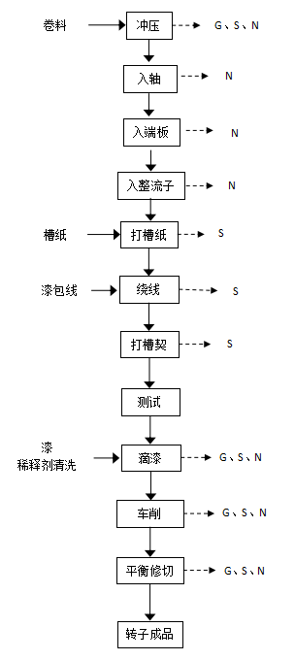  图2-1.1项目生产工艺流程图及产污环节  污染物标识符号：  G-废气；N-噪声；S-固废。  工艺流程说明：  本项目生产的电机由一个定子和一个转子组装而成，因此工艺流程可概括为定子生产、转子生产及电机组装。  转子生产：  外购的钢板经自动冲压设备冲压成转子铁芯，转子铁芯经冲芯、入轴、入端板、入整流子等机械加工后入槽纸、绕线、入槽契。该生产过程产生金属粉尘G1、废绝缘材料S2、废漆包线S3及设备噪声N。  完成上述工序后进行测试，测试合格后进入全自动滴漆机滴漆，滴漆机自带加热干燥功能，转子在滴漆机内部通过传送带运输滴漆经干燥后取出。本项目使用电能烘干，烘干温度约120℃。项目转子滴漆使用的绝缘漆不在厂内调配，稀释剂仅用于清洗滴漆管，该工序产生有机废气G2、废胶桶S4、废活性炭S7、废过滤棉S8以及设备噪声N。  经滴漆后的产品由自动车削/清理铜砂机进行平衡修切。该过程产生金属粉尘G1、设备噪声N。  - 定子生产工艺流程  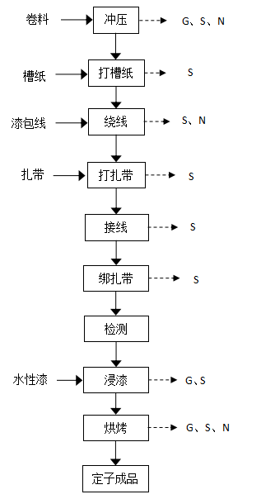  图2-1.2项目生产工艺流程图及产污环节  定子生产：  外购的钢板经自动冲压设备冲压成定子铁芯，该工序产生金属颗粒物G1、金属边角料S1和设备噪声N。  定子铁芯经过入槽纸、绕线、自动绑扎带、铆接引线、穿套管、绑扎带、剪扎带、推扎带头等工序后进行外观检查、通电测试，装车，进入浸漆房，经浸漆槽（1000mm×1500mm×600mm）浸泡、晾干后人工依次放入电烘箱烘烤，烘烤温度约120℃，90分钟。烘干后用万用表检测，检测合格待组装。本项目定子绝缘漆为水性绝缘漆，需与水1：1调配使用，浸漆/烘干工序于密闭的浸漆房内进行。该过程产生有机废气G2；废绝缘材料S2、废漆包线S3、废漆桶S4、废活性炭S7、废过滤棉S8和设备噪声N。  - 电机生产工艺流程：  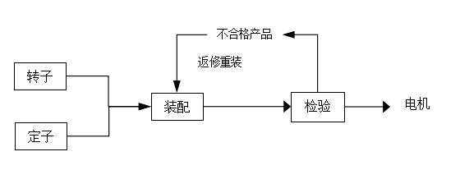  图2-1.3项目生产工艺流程图及产污环节  电机组装：  将检测合格的转子装垫片，加入检测合格的定子装上支架，然后打螺钉。通电测试合格后，贴标签，检验外观后包装，完成电机装配。该过程无污染物产生。  本项目运营期主要污染物产排情况见表2-6。  表2-6运营期主要污染物产排情况一览表
  类别 | 产污环节 | 污染物 | 处理措施
  废气 | 机加工 | 颗粒物 | 自由沉降、人工清扫
  废气 | 平衡测试 | 颗粒物 | 设备自带吸附处理
  废气 | 滴漆、浸漆/烘干 | 有机废气 | 负压收集+干式过滤器+二级活性炭吸附后引至屋顶排气筒（DA001）排放
  废水 | 生活污水 | COD_{Cr}、BOD₅、NH₃-N、SS | 化粪池预处理后经园区污水管网进入衡阳西渡高新技术产业园污水处理厂处理
  噪声 | 设备运行 | 设备噪声 | 采用低噪声设备，基础减震，采取车间墙体隔声，距离衰减等措施
  固体废物 | 员工生活 | 生活垃圾 | 设置垃圾桶进行分类收集，交环卫部门清运
  固体废物 | 机加工 | S1废金属边角料 | 收集后外售
  固体废物 | 生产 | S2废绝缘材料 | 收集后外售
  固体废物 | 绕线 | S3废漆包线 | 收集后外售
  固体废物 | 生产 | S4废漆桶 | 暂存于危废暂存间后定期交有资质单位处置
  固体废物 | 设备维护 | S5废润滑油 | 暂存于危废暂存间后定期交有资质单位处置
  固体废物 | 设备维护 | S6废液压油 | 暂存于危废暂存间后定期交有资质单位处置
  固体废物 | 生产 | S7废活性炭 | 暂存于危废暂存间后定期交有资质单位处置
  固体废物 | 生产 | S8废过滤棉 | 暂存于危废暂存间后定期交有资质单位处置
  固体废物 | 设备维护 | S9废含油抹布及手套 | 暂存于危废暂存间后定期交有资质单位处置
与项目有关的原有环境污染问题 | 本项目位于衡阳县西渡镇高新区内船山西路与洪山路交汇处东北角双创中心厂房9#楼，项目为新建项目，根据现场调查，不存在与本项目有关的原有污染。

三、区域环境质量现状、环境保护目标及评价标准
区域  环境  质量  现状 | - 环境空气质量现状现状调查及评价  - 空气质量达标区判定  根据《环境影响评价技术导则大气环境》（HJ2.2-2018）“5.5评价基准年筛选依据评价所需环境空气质量现状、气象资料等数据的可获得性、数据质量、代表性等因素，选择近3年中数据相对完整的1个日历年作为评价基准年”。根据HJ2.2-2018第6.2.1.1条“项目所在区域达标判定，优先选用国家或地方生态环境主管部门公开发布的评价基准年环境质量公告或环境质量公告中的数据或结论”。本次评价选用衡阳市生态环境局发布的《关于2023年12月及1-12月全市环境质量状况的通报》进行区域达标评价。项目区域评价因子环境质量现状如表3-1所示。  表3-1项目区域空气质量现状评价表  由上表可知，衡阳县SO₂、NO₂、PM10、PM2.5年平均质量浓度、CO百分位数日平均质量浓度、O₃百分位数8h平均质量浓度均未超出《环境空气质量标准》（GB3095-2012）二级标准，因此，本项目所在区域为环境空气质量达标区。  - 特征污染物环境质量评价  根据《建设项目环境影响报告表编制指南(污染影响类)》中提出的“排放国家、地方环境空气质量标准中有标准限值要求的特征污染物时，引用建设项目周边5千米范围内近3年的现有监测数据，无相关数据的选择当季主导风向下风向1个点位补充不少于3天的监测数据”。根据本项目特征，本项目特征污染物为TSP、VOCs。  本次评价引用《衡阳西渡高新技术产业园区监督性监测项目》中衡阳西渡高新技术产业园管委会委托湖南云天检测技术有限公司于2022年10月17日-2022年10月19日对黄湾村（监测点G1）的环境现状监测数据，监测点G1位于本项目西南侧2260米，具体监测数据见下表。  - 监测布点：黄湾村开发区外西北面约200mG1（位于本项目西南侧2260m）。  - 监测因子：TSP、TVOC。  - 监测时间：2022年10月17日~19日。  - 执行标准：TSP执行《环境空气质量标准》（GB3095-2012）表2中二级标准；非甲烷总烃执行《环境影响评价技术导则大气环境》（HJ2.2-2018）附录D中推荐标准限值。  - 监测结果统计与评价：监测及评价结果见表3-2。  表3-2引用监测结果及评价表（单位：mg/m3）  由监测结果可知，项目区域TSP满足《环境空气质量标准》（GB3095-2012）表2中二级标准限值；总挥发性有机物（TVOC）监测数据能够满足《环境影响评价技术导则大气环境》（HJ2.2-2018）附录D中推荐标准限值。  - 地表水环境质量现状调查及评价  根据《建设项目环境影响报告表编制技术指南（污染影响类）（试行）》，地表水环境引用与建设项目距离近的有效数据，项目最近水体为蒸水，距离本项目最近的地表水监测断面为西渡水厂断面，据衡阳市生态环境局发布的《关于2023年12月及1～12月全市环境质量状况的通报》可知其水质监测情况如下图所示：  表3-4项目区域地表水水质情况  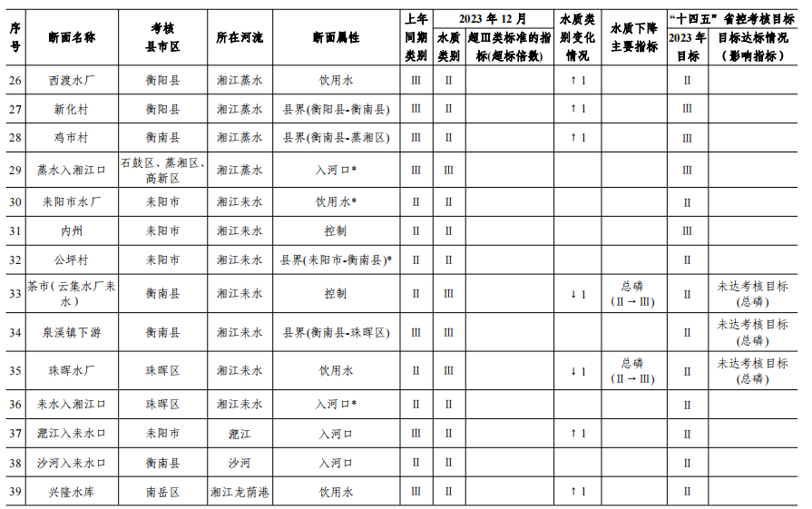  由上表可知，监测断面水质满足《地表水环境质量标准》（GB3838-2002）Ⅱ类标准的要求，项目所在区域地表水环境质量现状较好。  - 声环境质量现状  根据《建设项目环境影响报告表编制技术指南（污染影响类）（试行）》中具体编制要求“声环境、厂界外周边50米范围内存在声环境保护目标的建设项目，应监测保护目标声环境质量现状并评价达标情况。本项目位于衡阳西渡高新技术产业园，项目厂界外50米范围内不存在声环境保护目标，因此不需要进行声环境质量监测。  - 地下水及土壤环境质量现状  根据《建设项目环境影响报告表编制技术指南（污染影响类）（试行）》要求，污染影响类建设项目原则上不开展地下水和土壤环境的环境质量现状调查。项目用水均来自市政供水管网，不进行地下水的开采，不会造成因取用地下水而引起的环境水文地质问题。项目租赁标准厂房地面已做好防渗漏措施，厂区地面均已做硬底化处理，运营期对土壤环境不会造成明显影响。因此，本项目可不开展土壤、地下水环境影响监测与评价。  - 生态环境质量现状  根据《建设项目环境影响报告表编制技术指南(污染影响类)》，产业园区外建设项目新增用地且用地范围内含有生态环境保护目标时，应进行生态现状调查。本项目租用现有厂房，不涉及新增用地，不对生态环境质量现状进行评价分析。  - 电磁辐射  本项目不涉及电磁辐射影响，不需开展电磁辐射现状监测与评价。
  污染物 | 年评价指标 | 现状浓度(µg/m3） | 标准值(µg/m3） | 占标率% | 达标情况
  SO2 | 年平均质量浓度 | 6 | 60 | 10 | 达标
  NO2 | 年平均质量浓度 | 13 | 40 | 32.5 | 达标
  CO | 百分位数日平均质量浓度 | 1000 | 4000 | 25 | 达标
  O3 | 百分位数8h平均质量浓度 | 120 | 160 | 75 | 达标
  PM10 | 年平均质量浓度 | 52 | 70 | 74.29 | 达标
  PM2.5 | 年平均质量浓度 | 34 | 35 | 97.14 | 达标
  监测点位 | 监测因子 | 监测时段 | 监测结果  mg/m³（日均值） | 超标率（%） | 占标率 | 标准限值mg/m³
  G1 | TSP | 2022.10.17 | 0.151 | 0 | 0.503 | 0.3
  G1 | TSP | 2022.10.18 | 0.152 | 0 | 0.507 | 0.3
  G1 | TSP | 2022.10.19 | 0.153 | 0 | 0.51 | 0.3
  G1 | TVOC | 2022.10.17 | 0.006 | 0 | 0.01 | 0.6
  G1 | TVOC | 2022.10.18 | 0.039 | 0 | 0.065 | 0.6
  G1 | TVOC | 2022.10.19 | 0.005 | 0 | 0.083 | 0.6
环境  保护  目标 | 本项目位于湖南省衡阳市衡阳县西渡高新区内船山西路与洪山路交汇处东北角双创中心内厂房9#楼，经现场踏勘并结合卫星资料图，整理环境保护目标如下：  表3-3本项目大气环境保护目标一览表
  序号 | 环境要素 | 环境保护目标 |  |  |  | 保护级别
  序号 | 环境要素 | 名称 | 坐标（经度，纬度） | 相对项目厂界位置 | 性质与规模 | 保护级别
  1 | 大气环境 | 西北面居民点 | （E112°24'39.518"，  N26°59'23.875"） | 西北  （393m） | 居住，约24人 | 《环境空气质量标准》（GB3095-2012）二级标准
  2 | 大气环境 | 南面居民点 | （E112°24'42.685″，N26°58'56.223″） | 西南  （412m） | 居住，约30人 | 《环境空气质量标准》（GB3095-2012）二级标准
  3 | 地表水环境 | 蒸水（英陂拦河坝至湘江入河口） |  |  | 工业用水区 | 《地表水环境质量标准》（GB3838-2002）Ⅳ类标准
  4 | 声环境 | 项目厂界外周边50m范围内无声环境保护目标
  5 | 地下水环境 | 周边区域地下水 |  |  | / | 《地下水质量标准》（GB/T14848-2017）Ⅲ类标准
  6 | 生态环境 | 本项目租用已建成厂房，周边多为工业厂区及道路，区域生态系统敏感程度较低。
污  染  物  排  放  控  制  标  准 | - 废水  本项目无生产废水，生活污水经化粪池预处理后达到《污水综合排放标准》（GB8978-1996）中表4三级标准后经园区污水管网排入西渡高新区污水处理厂深度处理，达《城镇污水处理厂污染物排放标准》（GB18918-2002）一级A类标准后排入蒸水。  表3-4水污染物排放限值（单位：mg/L）  - 废气  本项目营运期颗粒物、厂界VOCs（以NMHC计）、厂界二甲苯执行《大气污染物综合排放标准》（GB16297-1996）表2中的二级标准及无组织排放浓度限值；项目运营期VOCs、二甲苯有组织排放参照执行《表面涂装（汽车制造及维修）挥发性有机物、镍排放标准》（DB43/1356-2017）；VOCs厂区内无组织监控点浓度执行《挥发性有机物无组织排放控制标准》（GB37822-2019）表A.1厂区内无组织排放限值，具体见下表。  表3-5项目废气排放标准  - 噪声  运营期厂界噪声执行《工业企业厂界环境噪声排放标准》（GB12348—2008）3类标准。  表3-6工业企业厂界噪声排放标准限值单位：dB（A）  - 固废  一般工业固体废弃物执行《一般工业固体废物贮存和填埋污染控制标准》（GB18599-2020）；危险固废执行《危险废物贮存污染控制标准》（GB18597-2023）。
  项目  标准 | PH | CODcr | BOD₅ | NH₃-N | SS | 动植物油
  《污水综合排放标准》（GB8978-1996）三级标准 | 6-9 | ≤500 | ≤300 | — | ≤400 | ≤100
  《城镇污水处理厂污染物排放标准》（GB18918-2002）一级A标准 | 6-9 | ≤50 | ≤10 | ≤5 | ≤10 | ≤1
  序号 | 污染物 | 有组织监控限值  （排气筒高度40m） |  | 无组织排放监控  浓度限值 |  | 执行标准
  序号 | 污染物 | 排放浓度  （mg/m3） | 速率  （kg/h） | 监测点 | 浓度限值  （mg/m3） | 执行标准
  1 | 颗粒物 | 120 | 39 | 周界外浓度 | 1.0 | 《大气污染物综合排放标准》（GB16297-1996）表2中的二级标准及无组织排放浓度限值
  2 | 非甲烷总烃 | / | / | 周界外浓度最高点 | 4.0 | 《大气污染物综合排放标准》（GB16297-1996）表2中的二级标准及无组织排放浓度限值
  3 | 二甲苯 | / | / | 周界外浓度最高点 | 1.2 | 《大气污染物综合排放标准》（GB16297-1996）表2中的二级标准及无组织排放浓度限值
  4 | 非甲烷总烃 | 50 | / | / | / | 《表面涂装（汽车制造及维修）挥发性有机物、镍排放标准》（DB43/1356-2017）
  5 | 二甲苯 | 17 | / | / | / | 《表面涂装（汽车制造及维修）挥发性有机物、镍排放标准》（DB43/1356-2017）
  6 | 非甲烷总烃  (厂内) | / | / | 监控点处1h平均浓度值 | 10 | 《挥发性有机物无组织排放控制标准》（GB37822-2019）表A.1厂内无组织排放限值
  6 | 非甲烷总烃  (厂内) | / | / | 监控点处任意一次浓度值 | 30 | 《挥发性有机物无组织排放控制标准》（GB37822-2019）表A.1厂内无组织排放限值
  标准名称及代号 | 功能区 | 昼间 | 夜间
  《工业企业厂界环境噪声排放标准》（GB12348—2008）表1中3类 | 3类 | 65 | 55
总量  控制  指标 | 依据《湖南省“十四五”主要污染物减排规划》，湖南省对COD、NH₃-N、SO₂、NO_{X}、VOCs五项污染物实施总量控制。实施污染物排放总量控制，将有助于促进节约资源、产业结构的优化、科学技术进步和污染的防治，这是环境保护工作服务于两个根本性转变和推行可持续发展战略的重大举措之一。  本项目主要排放废水为生活污水，主要水污染物COD：0.24t/a、NH₃-N：0.031t/a，总量控制由园区污水处理厂统一调配，不再另行增加批准建设项目主要水污染物的总量指标。  项目无SO₂、NOx产生及排放。在落实污染物治理措施的前提下，项目挥发性有机物0.133t/a。  建议项目的总量控制指标为VOCs0.133t/a。

四、主要环境影响和保护措施
施工  期环  境保  护措  施 | 本项目租赁现有厂房进行生产，不新建厂房，项目施工期主要进行设备的安装，产生的污染主要为噪声，由于拟建项目设备数量较少，安装时间较短，且随着施工期的结束，噪声也随之消失，对环境影响较小。
运营  期环  境影  响和  保护  措施 | - 废气环境影响和保护措施  - 废气源强  本项目运营期废气主要为滴漆、滴漆管清洗、浸漆/烘干产生的有机废气和机加工粉尘。本项目漆料挥发分产生情况见表4-1。  表4-1本项目挥发成分百分比以及有机废气产生情况一览表  ①滴漆、浸漆/烘干产生的VOCs  滴漆工序  本项目滴漆工序使用的绝缘漆不在厂内调配，根据上表计算可得本项目滴漆工序VOCs产生量为0.134t/a。本项目设置密闭滴漆间，滴漆间废气经负压收集（收集效率90%），收集后通过“干式过滤器+二级活性炭吸附”处理后引至楼顶排气筒（DA001）排放。本项目风机风量为4000m³/h，年工作时长2400h，集气罩收集效率按90%计算，则无组织排放的VOCs产生量为0.013t/a，排放速率为0.005kg/h。二级活性炭去除效率约为85%，则有组织排放的VOCs的排放量为0.018t/a，排放速率为0.008kg/h，排放浓度为1.35mg/m³。能够满足《表面涂装（汽车制造及维修）挥发性有机物、镍排放标准》（DB43/1356-2017）要求。  浸漆/烘干工序  本项目浸漆工序使用的绝缘漆为水性绝缘漆，水性绝缘漆与水调配使用，调配比例为1：1。项目浸漆、烘干工序于密闭的浸漆房内进行。烘干过程为电加热，该过程会产生少量的VOCs（以NMHC计）。根据漆料厂家提供的检测报告可知，水性绝缘漆挥发性有机化合物的含量为10%，故水性漆VOCs产生量为0.299t/a。本项目有机废气密闭车间负压收集（收集效率90%），收集后通过“干式过滤器+二级活性炭吸附”处理后引至楼顶排气筒（DA001）排放。本项目风机风量为4000m³/h，年工作时长2400h，集气罩收集效率按90%计算，则无组织排放的VOCs产生量为0.030t/a，排放速率为0.012kg/h。二级活性炭去除效率约为85%，则有组织排放的VOCs的排放量为0.040t/a，排放速率为0.017kg/h，排放浓度为4.205mg/m³。能够满足《表面涂装（汽车制造及维修）挥发性有机物、镍排放标准》（DB43/1356-2017）要求。  ②二甲苯  根据业主提供资料，本项目稀释剂二甲苯含量约占总含量80%左右，按全部挥发计，则二甲苯年产生量为0.136t/a，集气罩收集（效率按90%计算），收集后通过“干式过滤器+二级活性炭吸附”处理后引至楼顶排气筒（DA001）排放。则无组织排放的二甲苯产生量为0.014t/a，排放速率为0.006kg/h。二甲苯经集气罩收集后通过“干式过滤器+二级活性炭吸附”处理引至楼顶排放，综合处理效率为85%，则有组织排放的二甲苯的排放量为0.018t/a，排放速率为0.0075kg/h，排放浓度为1.875mg/m³。能够满足《表面涂装（汽车制造及维修）挥发性有机物、镍排放标准》（DB43/1356-2017）要求。  ③漆雾（颗粒物）  滴漆工序：  漆雾的主要成分为油漆的固体份，污染因子为颗粒物。本项目滴漆工序在密闭车间内进行，废气收集效率按90%计，漆雾经过“干式过滤器”装置吸附，该设备对漆雾的去除率可达95%，处理后的废气引致楼顶排气筒（DA001）排放，风机风量设计为4000m³/h。项目滴漆工序使用的油漆用量为0.997t/a，项目油漆附着率90%，则飘逸在空中10%的不挥发物形成漆雾颗粒，漆雾颗粒产生量0.081t/a。滴漆时间2400h/a，则颗粒物有组织排放量为0.04t/a，排放速率为0.017kg/h，排放浓度4.206mg/m³。无组织排放量为0.009t/a，无组织排放速率为0.038kg/h。能够满足《大气污染物综合排放标准》（GB16297-1996）表2中的二级标准及无组织排放浓度限值。  浸漆/烘干工序  本项目浸漆/烘干工序在密闭的浸漆房内进行，废气收集效率按90%计，漆雾经过“干式过滤器”装置吸附，该设备对漆雾的去除率可达95%，处理后的废气引致楼顶排气筒（DA001）排放，风机风量设计为4000m³/h。项目浸漆工序使用的水性漆用量为2.99t/a，油漆固体分含量为30%，项目油漆附着率90%，则飘逸在空中10%的不挥发物形成漆雾颗粒，漆雾颗粒产生量0.081t/a。浸漆/烘干时间2400h/a，则颗粒物有组织排放量为0.004t/a，排放速率为0.002kg/h，排放浓度0.422mg/m³。无组织排放量为0.009t/a，无组织排放速率为0.004kg/h。能够满足《大气污染物综合排放标准》（GB16297-1996）表2中的二级标准及无组织排放浓度限值。  ④机加工金属粉尘  根据工艺流程分析，本项目五金冲压、转子平衡工序会产生金属粉尘，其主要污染因子为颗粒物。由于该类金属粉尘比重和粒径较大，一般沉降到工作台附近5m范围内，基本沉降在车间内，飘逸至车间外环境的金属颗粒物极少，故本项目仅对此进行定性分析。建设单位应加强车间通排风并及时清扫车间，对周围环境影响较小。  本项目废气污染源源强核算结果汇总于下表所示。
  产生工序 | 原辅料名称 | 成分 | 比例
  滴漆 | 环氧滴浸漆 | 固化成分 | 90%
  滴漆 | 环氧滴浸漆 | 挥发组分（VOCs） | 10%
  滴漆 | 稀释剂 | 挥发组分（VOCs） | 20%
  滴漆 | 稀释剂 | 二甲苯 | 80%
  浸漆 | 水性绝缘漆 | 挥发组分（VOCs） | 10%
  浸漆 | 水性绝缘漆 | 去离子水 | 60%
  浸漆 | 水性绝缘漆 | 环氧树脂 | 30%

运营  期环  境影  响和  保护  措施 | 表4-2本项目废气污染源源强核算结果汇总表  对照下表中污染物执行标准，项目排放的污染物均达标。本项目各污染物排气筒信息及排放标准汇总如下表所示。  表4-3本项目各污染物排气筒信息及排放标准汇总表  - 项目废气排放总量核算  项目大气污染物排放量核算见表  表4-4本项目大气污染物有组织排放量核算结果一览表  表4-5本项目大气污染物无组织排放量核算结果一览表  表4-6 大气污染物年排放量核算表  - 废气污染治理措施可行性分析  本项目废气先进入干式过滤装置去除废气中的颗粒污染物；经预处理后的废气再进入活性炭吸附装置处理后引致屋顶排放筒排放。  活性炭吸附原理：  活性炭是一种黑色多孔的固体炭质。具有很强的吸附性能，为用途极广的一种工业吸附剂。活性炭最主要的性能是吸附，微孔的比表面积和比容积均很大。在固体活性炭的表面，主要发生两种方式的吸附，即物理吸附和化学吸附。化学吸附是单分子层吸附，可以除去废水和废气中的极性污染物以及一些重金属离子。物理吸附能够形成多分子层吸附，能有效吸附废水和废气中的有机污染物。  有机废气的治理方法为吸附法，它以活性炭物理吸附为主，具有以下显著的特点：比表面积大，有效吸附量高，由于同样重量的纤维的表面积是颗粒的近百倍，所以需要填充的活性炭纤维的重量非常小，然而吸附效率却非常高，单级吸附工艺可以达80%，而体积及总重量也都很小。并能保持较高的吸附脱附速度和较长的使用寿命。  企业将委托有资质单位进行环保设施的设计和安装，设计参数严格按照《吸附法工业有机废气治理工程技术规范》（HJ2026-2013）要求。
  位置 | 产排  污环  节 | 污染物  种类 | 污染物产生 |  |  | 治理设施 |  |  |  | 污染物排放
   |  |  |  |  |  |  |  |  |  | 有组织 |  |  |  | 无组织 |  | 排放  时间  h/a
  位置 | 产排  污环  节 | 污染物  种类 | 产生浓度mg/m³ | 产生速率kg/h | 产生量  t/a | 治理  工艺 | 收集效率 | 去除  效率  % | 是否  为可  行技  术 | 废气排放量m³/h | 排放  浓度mg/m³ | 排放速率kg/h | 排放量  t/a | 排放速率kg/h | 排放量  t/a | 排放  时间  h/a
  滴漆房 | 滴漆  /清洗 | 非甲烷总烃 | 13.958 | 0.056 | 0.134 | 密闭负压收集+干式过滤器+二级活性炭吸附 | 90 | 85 | 是 | 4000 | 1.35 | 0.008 | 0.018 | 0.005 | 0.013 | 2400
  滴漆房 | 滴漆  /清洗 | 二甲苯 | 14.167 | 0.057 | 0.136 |  |  |  |  |  | 1.875 | 0.0075 | 0.018 | 0.006 | 0.014 | 2400
  滴漆房 | 滴漆  /清洗 | 颗粒物 | 9.375 | 0.038 | 0.081 | 密闭负压收集+干式过滤器+二级活性炭吸附 | 90 | 95 | 是 | 4000 | 4.206 | 0.017 | 0.040 | 0.038 | 0.009 | 2400
  浸漆房 | 浸漆/烘干 | 非甲烷总烃 | 31.146 | 0.125 | 0.299 | 密闭负压收集+干式过滤器+二级活性炭吸附 | 90 | 85 | 是 | 4000 | 4.206 | 0.017 | 0.040 | 0.012 | 0.030 | 2400
  浸漆房 | 浸漆/烘干 | 颗粒物 | 9.375 | 0.038 | 0.081 | 密闭负压收集+干式过滤器+二级活性炭吸附 | 90 | 95 | 是 | 4000 | 0.422 | 0.002 | 0.004 | 0.004 | 0.009 | 2400
  位置 | 车间/生产线 | 产排污环节 | 污染物种类 | 排气筒 |  |  |  |  |  |  | 排放标准及限值
   |  |  |  | 高度 | 直径 | 温度 | 编号 | 名称 | 地理坐标 | 排放口类型 | 浓度 | 速率 | 标准名称
   |  |  |  | m | m | ℃ |  |  |  |  | mg/m³ | kg/h | 标准名称
  生产车间 | 电机生产 | 滴漆、浸漆烘干 | 非甲烷总烃 | 40 | 0.5 | 25 | DA001 | 有机废气排放口 | 东经112.413449667；北纬：26.986235974 | 一般  排放口 | 50 | / | 《表面涂装（汽车制造及维修）挥发性有机物、镍排放标准》（DB43/1356-2017）
  生产车间 | 电机生产 | 滴漆、浸漆烘干 | 二甲苯 |  |  |  |  |  |  |  | 17 | / | 《表面涂装（汽车制造及维修）挥发性有机物、镍排放标准》（DB43/1356-2017）
  生产车间 | 电机生产 | 滴漆、浸漆烘干 | 颗粒物 |  |  |  |  |  |  |  | 120 | 39 | 《大气污染物综合排放标准》（GB16297-1996）二级标准
  序号 | 排放口编号 | 产排污环节 | 污染物 | 核算排放浓度  （mg/m³) | 核算排放速率  (kg/h) | 核算年排放量  (t/a)
  1 | DA001 | 滴漆、清洗 | 非甲烷总烃 | 1.35 | 0.008 | 0.018
  1 | DA001 | 滴漆、清洗 | 二甲苯 | 1.875 | 0.0075 | 0.018
  1 | DA001 | 滴漆、清洗 | 颗粒物 | 4.206 | 0.017 | 0.040
  1 | DA001 | 浸漆/烘干 | 非甲烷总烃 | 4.206 | 0.017 | 0.040
  1 | DA001 | 浸漆/烘干 | 颗粒物 | 0.422 | 0.002 | 0.004
  主要排放口合计 |  |  | VOCs |  |  | 0.076
   |  |  | 颗粒物 |  |  | 0.044
  有组织排放总计
  有组织排放总计 |  |  | VOCs |  |  | 0.076
   |  |  | 颗粒物 |  |  | 0.044
  序号 | 产污环节 | 污染物 | 主要污染防治措施 | 国家或地方污染物排放标准 |  |  |  | 年排放量（t/a）
   |  |  |  | 标准名称 | 浓度限值（mg/m³） |  |  | 年排放量（t/a）
  1 | 滴漆、 | 非甲烷总烃 | 强化车间密闭管理，提高收集效率 | 《大气污染物综合排放标准》（GB16297-1996) | 周界外浓度最高点 | 4.0 |  | 0.013
  1 | 滴漆、 | 二甲苯 | 强化车间密闭管理，提高收集效率 | 《大气污染物综合排放标准》（GB16297-1996) | 周界外浓度最高点 | 1.2 |  | 0.014
  1 | 滴漆、 | 颗粒物 | 强化车间密闭管理，提高收集效率 | 《大气污染物综合排放标准》（GB16297-1996) | 周界外浓度最高点 | 1.0 |  | 0.009
  2 | 浸漆/烘干 | 非甲烷总烃 | 强化车间密闭管理，提高收集效率 | 《大气污染物综合排放标准》（GB16297-1996) | 周界外浓度最高点 | 4.0 |  | 0.030
  2 | 浸漆/烘干 | 颗粒物 | 强化车间密闭管理，提高收集效率 | 《大气污染物综合排放标准》（GB16297-1996) | 周界外浓度最高点 | 1.0 |  | 0.009
  无组织排放总计
  无组织排放总计 |  |  |  | VOCs |  |  | 0.057
   |  |  |  | 颗粒物 |  |  | 0.018
  序号 | 污染物 | 年排放量
  1 | VOCs | 0.133
  2 | 颗粒物 | 0.062
  序号 | 参数名称 | 活性炭技术参数
  1 | 箱体尺寸 | L2.5m*W1.3m*H1m
  2 | 废气温度 | ≦40℃
  3 | 活性炭安装方式 | 上装式，由活性炭、活性炭托盘、箱体组成
  4 | 活性炭类型 | 高碘值柱状颗粒状活性炭
  5 | 碘值 | ≧800mg/g
  6 | 比表面积 | ≧850m²/g
  7 | 堆积密度 | 0.5g/cm³
  8 | 水分含量 | 2～5%
  9 | 一次装填量 | 864kg
  10 | 装填层数 | 3层
  11 | 更换频次 | 每四个月更换1次
  12 | 设计处理效率 | 80%

运营  期环  境影  响和  保护  措施 | - 非正常排放大气环境影响分析  非正常工况是指在生产运行阶段的检修维护和工艺设备或环保设施达不到设计规定指标运行时的可控排污。结合项目实际情况，项目废气非正常排放重点考虑废气处理设施达不到设计去除效率时情况，作为非正常工况下的污染源强，详见下表：  表4-7项目废气非正常情况产排污情况表  - 自行监测  本项目建成后，建设单位应依据国家及地方相关环保要求进行固定污染源排污许可申请，参照《排污单位自行监测技术指南总则》（HJ819-2017）和《排污单位自行监测技术指南涂装》（HJ1086-2020）等文件的相关要求开展例行监测，监测计划见下表。  表4-8运营期环境监测计划  - 废水环境影响及保护措施  - 废水产排情况  本项目无生产废水，废水主要是员工生活污水。  项目劳动定员为100人，厂内不设食宿。参照《湖南省用水定额标准》（DB43T388-2020）用水定额：非住宿员工按50L/人·d计算，则生活用水量为5m³/d，年工作300d/a，故生活用水量合计1500m³/a。生活污水排放量按用水量的80%计算，则生活污水排放量为4m³/d（1200m³/a），生活废水水质比较简单，主要污染物为COD、BOD₅、SS、NH₃-N，其浓度分别为350mg/L、200mg/L、250mg/L、30mg/L，生活废水经化粪池预处理后达到《污水综合排放标准》（GB8978-1996）三级标准，再经园区污水管网排至衡阳西渡高新技术产业园污水处理厂处理，达到《城镇污水处理厂污染物排放标准》（GB18918-2002）一级A标准后外排蒸水，对区域水环境影响较小。项目废水产排放情况见下表。  表4-9废水产排情况一览表  - 水污染物治理设施信息  表4-10废水类别、污染物及污染治理设施信息表  - 废水排放口基本情况  表4-11废水间接排放口基本情况表  - 废水排入西渡高新区污水处理厂可行性分析：  本项目生活污水经化粪池预处理达到《污水综合排放标准》（GB8978-1996）三级标准及西渡高新区污水处理厂进水水质标准后通过污水管网进入西渡高新区污水处理厂处理达到《城镇污水处理厂污染物排放标准》（GB18918-2002）一级A标准要求后排入蒸水。  衡阳西渡高新区污水处理厂位于衡阳县西渡镇江山村S315线以南，豆陂村与八一村交界处，处理4万m³/d，处理工艺：“改良A2/O生物池+高效沉淀+深床滤池工艺系统处理”，服务范围为包括S315线、江山至樟树沿线，恒生制药有限公司至蒸水河沿线，船山西路沿线、樟板规划发展区等区域。本项目营运期生活废水排放量为0.25m³/d，远小于园区污水处理厂。日处理水量规模，本项目废水经隔油池、化粪池预处理后达到《污水综合排放标准》（GB8978-1996）三级标准及西渡高新区污水处理厂进水水质标准后通过市政管网排入衡阳西渡高新区污水处理厂进行处理后达《城镇污水处理厂污染物排放标准》（GB18918-2002）中一级A标准后排放至蒸水，对区域水环境影响较小，不会改变区域水环境功能现状。  综上所述，项目水污染控制和水环境影响减缓措施有效，项目废水进入西渡高新区污水处理厂深度处理措施可行。  - 监测计划  本项目废水为生活污水，无生产废水产生，生活污水经化粪池处理后经园区污水管网进入衡阳西渡高新技术产业园污水处理厂集中处理达标后排入外环境，本项目废水无需监测。  - 噪声环境影响及保护措施  - 噪声源强  项目运营期的噪声污染源主要来自生产设备产生的噪声，其声值在65～90dB(A)之间，项目产生噪声的噪声源强调查清单见表4-12。  - 降噪措施  本项目拟采取的降噪措施如下：  ①合理布局：主要产噪设备尽量布置在车间平面的中央，利用距离进行噪声衰减；  ②选用低噪声设备：充分选用先进的低噪设备，如选用低噪的风机等，在风机进、出口加装消声器，以从声源上降低设备噪声；  ③对高产噪设备进行基础减震；  ④日常生产需加强对各设备的维修、保养，对其主要磨损部位要及时添加润滑油，确保设备处于良好的运转状态，杜绝因设备不正常运转而产生的高噪音现象。加强管理，合理安排作业时间，禁止夜间生产。
  污染源 | 污染物 | 非正常情况 |  | 非正常排  放原因 | 单次发生时间h/次 | 年发生频次/次
  污染源 | 污染物 | 排放浓度mg/m³ | 排放速率kg/h | 非正常排  放原因 | 单次发生时间h/次 | 年发生频次/次
  DA001 | 非甲烷总烃 | 48.646 | 0.195 | 废气处理设施故障 | 1 | 1
  DA001 | 二甲苯 | 14.167 | 0.057 | 废气处理设施故障 | 1 | 1
  DA001 | 颗粒物 | 16.875 | 0.068 | 废气处理设施故障 | 1 | 1
  污染源名称 | 监测项目 | 监测点位置 | 监测点数 | 监测频率 | 控制指标
  滴漆/浸漆烘干 | 非甲烷总烃 | DA001 | 进、出口2个点 | 1次/季度 | 《表面涂装（汽车制造及维修）挥发性有机物、镍排放标准》（DB43/1356-2017）
  滴漆/浸漆烘干 | 二甲苯
  滴漆/浸漆烘干 | 颗粒物 | DA001 | 进、出口2个点 | 1次/季度 | 《大气污染物综合排放标准》（GB16297-1996）二级标准
  厂界废气 | 非甲烷总烃 | 厂界 | 上、下风向3个点 | 1次/季度 | 《大气污染物综合排放标准》（GB16297-1996）
  厂界废气 | 二甲苯
  厂界废气 | 颗粒物
  废水类别 | 废水量/（m³/a） | 污染物 | 污染物产生 |  | 治理措施 |  | 污染物排放
  废水类别 | 废水量/（m³/a） | 污染物 | 产生浓度/（mg/L） | 产生量/（t/a） | 处理措施 | 效率/% | 排放浓度/（mg/L） | 排放量/（t/a）
  生活污水 | 1200 | COD | 350 | 0.42‬ | 化粪池 | 43 | 200 | 0.24‬
  生活污水 | 1200 | BOD₅ | 200 | 0.24 | 化粪池 | 50 | 100 | 0.12
  生活污水 | 1200 | SS | 250 | 0.3‬ | 化粪池 | 60 | 100 | 0.12‬
  生活污水 | 1200 | NH₃-N | 30 | 0.036 | 化粪池 | 13 | 26 | 0.031‬
  序号 | 废水类别 | 污染物种类 | 排放去向 | 排放规律 | 污染治理设施 |  |  | 排放口编号 | 排放口设置是否符合要求 | 排放口类型
   |  |  |  |  | 污染治理设施编号 | 污染治理设施名称 | 污染治理设施工艺 | 排放口编号 | 排放口设置是否符合要求 | 排放口类型
  1 | 生活污水 | PH、COD、BOD5、NH3-N、SS | 衡阳西渡高新技术产业园污水处理厂 | 间歇 | TW001 | 化粪池 | 沉淀+厌氧 | DW001 | 是 | R企业总排  £雨水排  £清净下水排口  £车间或车间处理设施排放口
  序号 | 排放口编号 | 排放口名称 | 排放口地理坐标 |  | 排放去向 | 排放规律 | 受纳污水处理厂信息
  序号 | 排放口编号 | 排放口名称 | 经度 | 纬度 | 排放去向 | 排放规律 | 名称 | 污染物种类 | 国家或地方污染物排放标准浓度限值
  1 | DW001 | 生活污水排放口 | 112°23′38.2499″ | 26°58′24.6946″ | 污水处理厂 | 间歇排放，流量稳定 | 西渡高新技术产业园污水处理厂 | pH | 6~9（无量纲）
   |  |  |  |  |  |  |  | COD | 50
   |  |  |  |  |  |  |  | BOD₅ | 10
   |  |  |  |  |  |  |  | SS | 10
   |  |  |  |  |  |  |  | NH₃-N | 5

序号 | 建筑物名称 | 声源名称 | 型号 | 声源源强 | 声源控制措施 | 空间相对位置/m |  |  | 距室内边界距离/m |  |  |  | 室内边界声级/dB(A) |  |  |  | 运行时段 | 建筑物插入损失 / dB(A) |  |  |  | 建筑物外噪声声压级/dB(A)
 |  |  |  | 声功率级/dB(A) | 声源控制措施 | X | Y | Z | 东 | 南 | 西 | 北 | 东 | 南 | 西 | 北 | 运行时段 | 东 | 南 | 西 | 北 | 东 | 南 | 西 | 北 | 建筑物外距离
1 | 车间 | 空压机 | / | 90 | 基础减震、墙体隔声 | 3.2 | 3.2 | 1.2 | 2.3 | 3.5 | 4.5 | 2.6 | 76.2 | 76.3 | 76.0 | 76.5 | 8h | 16.0 | 16.0 | 16.0 | 16.0 | 60.2 | 60.3 | 60.0 | 60.5 | 1
2 | 车间 | 自动冲压机 | / | 85 | 基础减震、墙体隔声 | -6.4 | -2 | 1.2 | 32.3 | 6.2 | 15.5 | 25.6 | 70.2 | 70.5 | 70.3 | 70.2 | 8h | 16.0 | 16.0 | 16.0 | 16.0 | 54.2 | 54.5 | 54.3 | 54.2 | 1
3 | 车间 | 自动车削机1 | / | 65 | 基础减震、墙体隔声 | -5.6 | 3.5 | 4.5 | 26.5 | 13.5 | 15.4 | 5.5 | 55.3 | 55.3 | 55.1 | 55.8 | 8h | 16.0 | 16.0 | 16.0 | 16.0 | 39.3 | 39.3 | 39.1 | 39.8 | 1
4 | 车间 | 自动车削机2 | / | 65 | 基础减震、墙体隔声 | -8.6 | 3.5 | 4.5 | 28.5 | 13.5 | 12.4 | 5.5 | 55.1 | 55.3 | 55.3 | 55.3 | 8h | 16.0 | 16.0 | 16.0 | 16.0 | 39.1 | 39.3 | 39.3 | 39.3 | 1
5 | 车间 | 自动平衡机1 | / | 65 | 基础减震、墙体隔声 | -12.5 | -2.3 | 4.5 | 32.5 | 8.5 | 6.5 | 12.3 | 55.0 | 55.2 | 55.8 | 55.3 | 8h | 16.0 | 16.0 | 16.0 | 16.0 | 39.0 | 39.2 | 39.8 | 39.3 | 1
6 | 车间 | 自动平衡机2 | / | 65 | 基础减震、墙体隔声 | -14.5 | -2.3 | 4.5 | 34.5 | 8.5 | 6.5 | 12.3 | 55.0 | 55.2 | 55.8 | 55.3 | 8h | 16.0 | 16.0 | 16.0 | 16.0 | 39.0 | 39.2 | 39.8 | 39.3 | 1
7 | 车间 | 滴漆机 | / | 70 | 基础减震、墙体隔声 | 3.3 | -4.6 | 4.5 | 7.8 | 6.5 | 25.5 | 14.6 | 60.0 | 60.1 | 60.1 | 60.6 | 8h | 16.0 | 16.0 | 16.0 | 16.0 | 44.0 | 44.1 | 44.1 | 44.6 | 1
8 | 车间 | 烘烤箱 | / | 75 | 基础减震、墙体隔声 | 3.3 | -4.6 | 8.5 | 7.8.5 | 6.5 | 25.5 | 14.6 | 65.5 | 65.8 | 65.2 | 65.0 | 8h | 16.0 | 16.0 | 16.0 | 16.0 | 59.5 | 59.8 | 59.2 | 59.0 | 1
表4-12 工业企业噪声源强调查清单

运营  期环  境影  响和  保护  措施 | - 噪声影响预测模型  根据项目建设内容及《环境影响评价技术导则 声环境》（HJ 2.4-2021）的要求，项目环评采用的模型为《环境影响评价技术导则 声环境》（HJ 2.4-2021）附录A（规范性附录）户外声传播的衰减和附录B（规范性附录）中“B.1 工业噪声预测计算模型”。  本次环评采用点声源衰减模式，预测各类设备在隔声减震后不同距离处的噪声值。其衰减模式为：  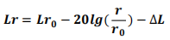  式中：Lr--测点的声级（可以是倍频带声压级或A声级）；  Lr0--参考位置r0处的声级（可以是倍频带声压级或A声级）；  r--预测点与点声源之间的距离，m；  r0--测量参考声级处与点声源之间的距离，m；  ΔL--各种衰减量，包括空气吸收、声屏障或遮挡物、地面效应等引起的衰减量。根据工程特点，主要考虑生产设备选用低噪声设备增设减振垫以及生产车间隔声影响，一般可降低噪声15-25 dB（A）。  噪声叠加公式：  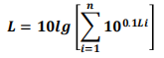  式中：L—某点噪声总叠加值，dB（A）；  Li—第i个声源在预测点产生的A声级；晚间则是第i个声源在预测点产生的A声级加上10；  n—为噪声源的个数。  - 预测结果  通过预测模型计算，项目厂界噪声预测结果与达标分析见表4-13。  表4-13厂界噪声预测结果与达标分析表  表中坐标以厂界中心（112.413409,26.986168）为坐标原点，正东向为X轴正方向，正北向为Y轴正方向。  预测结果表明：该项目建成投产后，厂界四向噪声排放均满足《工业企业厂界环境噪声排放标准》（GB12348-2008）中3类标准要求。  - 噪声监测计划  根据《排污单位自行监测技术指南总则》（HJ819-2017）要求，制定本项目噪声监测计划，见下表。  表4-14噪声监测方案  - 固体废物  根据工程分析，本项目生产过程中产生的固体废物主要分为一般固体废物、危险废物和职工生活垃圾。  - 生活垃圾  本项目员工定员人数100人，员工生活垃圾产生量按0.5kg/d•人计算，则生活垃圾日产生量为50kg，年工作300天，故年产生量为15t/a，收集后交环卫部门统一处理。  - 一般工业固体废物  S1废金属边角料：项目机加工过程中产生的一些金属边角料，年产生量约100t/a，暂存于一般工业废物储存间，外售给废品回收公司。  S2废绝缘材料：本项目装绝缘框架过程会产生废绝缘材料，属于一般工业废物，年产生量约0.2t/a，该部分废物暂存于一般工业废物储存间，外售给废品回收公司。  S3废漆包线：项目绕线、接线/剪线工序会有废漆包线和废电线产生，该废料产生量约3t/a，暂存于一般工业废物储存间，外售给废品回收公司。  - 危险废物  S4废漆桶：本项目使用的绝缘漆均为桶装，根据建设单位提供的资料绝缘漆年使用量约500桶/年，每个桶重约3kg，年产生量约1.5t/a，根据《国家危险废物名录（2021版）》，废漆桶属于“HW49其他废物”中“含有或沾染毒性危险废物的废弃包装物（900-041-49）”，危险特性为“T/In”。该部分废物暂存于危险废物暂存间，由厂家定期回收利用。  S5废润滑油：项目设备在运行过程中会产生废润滑油，废润滑油产生量约0.05t/a；经查《国家危险废物名录》（2021年版），废润滑油属于危险废物，危废编号HW08，废物代码为900-249-08（其他生产、销售、使用过程中产生的废矿物油及沾染矿物油的废弃包装物），废润滑油收集后委托有危废处置资质的单位进行处理。  S6液压油：本项目液压机使用过程中会使用少量液压油对液压机进行日常维护。本项目液压油年使用量0.05t，废液压油产生量约为0.01t/a，此部分废物属于危险废物，废物代码为HW08 900-218-08，应委托有资质单位处置。  S7废活性炭：本项目有机废气经过设施处理后会产生废活性炭，类比同类项目，活性炭有效吸附量为0.3kg有机废气/kg活性炭，活性炭有效吸附VOC_{S}量为0.512t/a，则本项目废活性炭总产生量为1.707t/a（含吸附的有机废气量0.512t/a），根据《国家危险废物名录》（2021年版），废活性炭属于危险废物，危废类别HW49其他废物，废物代码为900-039-49。  S8废过滤棉：废过滤棉每季跟换一次，每次更换产生量约为0.2t，则废过滤棉产生量约为0.8t/a，根据《国家危险废物管理名录（2021年版）》，编号为HW49（900-041-49），更换后暂存于危险废物暂存间，及时委托有资质的单位定期回收处理。  S9废含油抹布及手套：项目机械设备日常维护和检修过程中会产生一定量的废油，跑冒滴漏的情况需要戴手套用抹布擦拭，根据类比同类项目可知，废含油抹布及手套年产生量约为0.001t，根据《国家危险废物名录》，废含油抹布属于危废900-041-49，经集中收集至危废暂存间暂存后委托有危废处理资质的单位统一处置。  项目固废产生情况详见表4-15。  表4-15本项目固废产生处置情况表  固体废物环境管理要求  - 生活垃圾环境管理要求  根据《中华人民共和国固体废物污染环境防治法》要求，生活垃圾应落实以下要求：  ①生活垃圾按要求分类交由相关部门进行收运；应当依法在指定的地点分类投放生活垃圾。禁止随意倾倒、抛撒、堆放或者焚烧生活垃圾；  ②建设生活垃圾临时贮存场所，应当符合国务院生态环境主管部门和国务院住房城乡建设主管部门规定的环境保护和环境卫生标准等。  - 一般工业固废环境管理要求  本项目建成后产生的一般工业固废有废绝缘材料。企业需按照《中华人民共和国固体废物污染环境防治法》（2020年4月29日修改）落实好以下要求：  ①一般固废贮存场应禁止生活垃圾和危险废物混入；  ②一般固废贮存场应当采取防扬散、防流失、防渗漏或者其他防止污染环境的措施，不得擅自倾倒、堆放、丢失、遗撒固体废物；  ③一般固废贮存场应当按照《环境保护图形标志固体废物贮存（处置）场》要求设置固体废物贮存标志牌；  ④建设单位应当建立工业固废产生、收集、贮存、运输、利用、处置全过程的污染环境防治责任制度，建立工业固体废物管理台账，并依法签订工业固废委托运输及治理的书面合同，在合同中约定污染防治要求；  ⑤对暂时不利用或者不能回收利用的一般工业固体废物，必须配套建设防雨淋、防渗漏、易识别等符合环境保护标准和管理要求的贮存设施或场所，以及足够的流转空间，按国家环境保护的技术和管理要求，有专人看管，建立便于核查的进、出物料的台账记录和固体废物明细表；  - 危废环境管理要求  本项目建成后产生的危险废物为废活性炭、废过滤棉、废化学品空桶。企业需按照《危险废物贮存污染控制标准》（GB18597-2023）落实好以下要求：  ①危废暂存间应采取防风、防晒、防雨、防漏、防渗、防腐以及其他环境污染防治措施不应露天堆放危险废物；  ②危废暂存间地面与裙脚应采取表面防渗措施，表面防渗材料应与所接触的物料或污染物相容；  ③危险废物应根据危险废物的类别、形态、物理化学性质和污染防治要求进行分类贮存,且应避免危险废物与不相容的物质或材料接触；  ④危废暂存间应采取技术和管理措施防止无关人员进入；  ⑤危险废物存入贮存设施前应对危险废物类别和特性与危险废物标签等危险废物识别标志的一致性进行核验，不一致的或类别、特性不明的不应存入；  ⑥贮存设施运行期间，应按国家有关标准和规定建立危险废物管理台账并保存；  ⑦贮存设施所有者或运营者应建立贮存设施环境管理制度、管理人员岗位职责制度、设施运行操作制度、人员岗位培训制度等；  ⑧贮存点应及时清运贮存的危险废物，实时贮存量不应超过3吨。  - 地下水及土壤环境  - 地下水、土壤污染源分析  项目使用的原料为水性漆、稀释剂、润滑油，各原料组分不含有毒有害的重金属等污染物，也不涉及建设用地土壤污染风险筛选值的其他污染物，即项目不涉及土壤影响特征因子，也不易在土壤中累积的重金属等污染物。  原料密封保存在容器内，正常运行时不会发生污水下渗，可有效防止污水下渗到土壤和地下水；项目位置及周边地面全部硬底化，正常情况下项目产生的污染物也不会入渗土壤环境及地表水环境。不存在土壤、地下水环境影响。  - 分区防渗要求  分区防控措施参照《环境影响评价技术导则地下水环境》（HJ610-2016）表7中的地下水污染防渗区参照表（如下表所示），防渗区分为重点防渗区、一般防渗区和简易防渗区。  表4-16地下水污染防渗分区参照表  本项目产生的污染物类型为非持久性污染物，不涉及重金属和持久性污染物，本项目防渗分区主要分为一般防渗区和简易防渗区，无重点防渗区。一般防渗区主要为危废暂存间、化学品仓库、生产废水处理区域，建设单位已经对一般防渗区做好基础防渗工作，防渗层为不低于2mm厚的高密度聚乙烯。对于简易防渗区，本项目使用已建厂房，厂房已完成一般地面硬化工作。  表4-17本项目防渗区划分及防渗措施一览表  采取以上污染防治措施后，建设项目对周围土壤及地下水环境影响可得到有效控制。项目地下水、土壤环境影响较小，可不开展地下水和土壤跟踪监测。  - 环境风险  - 风险潜势初判  根据《建设项目环境风险评价技术导则》（HJ169-2018）附录C，危险物质数量与临界量比值Q定义如下：  当只涉及一种危险物质时，计算该物质的总量与其临界量比值，即为Q；  当存在多种危险物质时，则按下式计算物质总量与其临界量比值（Q）：  式中：q1，q2，...，qn—每种化学物质的最大存在总量，t；  Q1，Q2，...，Qn—每种化学物质的临界量，t。  当Q<1时，该项目环境风险潜势为I。  当Q≥1时，将Q值划分为：(1)1≤Q<10；(2)10≤Q<100；(3)Q≥100。  根据《建设项目环境风险评价技术导则》（HJ169-2018）附录B中表B.2突发环境事件风险物质及临界量以及参考《危险化学品重大危险源辨识》（GB18218-2018），项目风险物质储存情况及风险临界量比值情况如下表所示：  表4-18风险物质数量及分布情况一览表  根据上表计算，Q=0.014＜1，环境风险潜势为I，即环境风险评价工作等级为“简单分析”，且本项目化学品存储量未超过临界量，故可不设环境风险专章。  - 环境风险防范措施及应急要求  1）原料仓库危险化学品泄漏  本项目泄漏主要是水性漆、润滑油等在储存、使用过程中因事故而发生泄漏。评价要求建设单位在营运期做好以下风险防范措施：  ①原材料入厂时应保证包装完整无裂痕，无物料泄漏；  ②润滑油等液态原料暂存下方应设置托盘，防止泄漏。  因此，项目原材料不会泄漏至外环境中。  2）危险废物贮存间  本项目危险废物贮存间暂存的危险废物以废漆桶、废润滑油油桶等为主，可能发生的环境风险事件为废漆液、废润滑油泄漏。评价要求建设单位加强日常管理，并在废润滑油下方设置托盘或围堰。  3）火灾及次生环境污染事件  若存在点火源、管理不当、作业失误和电路老化等问题时可能发生火灾事故，并造成火灾烟气排放、消防废水外排等次生环境污染事件。评价要求建设单位在营运期做好以下风险防范措施：  ①控制与消除火源：工作时严禁吸烟、携带火种、穿带钉皮鞋等进入易燃区。动火必须按动火手续办理动火证，采取有效的防范措施。使用防爆型电器。  ②严格控制设备质量与安装质量：生产装置、管线等设备及其配套仪表选用合格产品。管线等有关设施应按要求进行试压。对设备、管线等定期检查、保养、维修。电器线路定期进行检查、维修、保养。  ③设置消防及监测报警系统：严格按防火、防爆设计规范的要求进行设计，按规范设置消防系统，配置相应的灭火装置和设施。  当发生火灾事故并已引发次生环境事件时建设单位应着重做好以下工作：  ①当厂区发生火灾时，若火源较小且易控时，由事故第一发现人立即进行应急处置，使用便携式灭火器灭火，须确保火源已被完全扑灭后，立即向上级汇报，并立即组织人员排查厂区其他火灾风险源。  ②当火灾事故超出现场人员或厂区的控制能力后，立即向消防队请求支援。专人至厂区外道路或厂区入口指引消防车辆进入事故现场，立即转移事故现场周边一切助燃物物质，控制火势的发展。  ③根据当时风向疏散事故现场人员，并佩戴一定的防护设备，若无防护设备应使用毛巾、衣服将口鼻捂严，低姿态弯腰前行，集合点设在上风向处，疏散后立即清点人数，若发现人员被困，应在保证自身安全的前提下立即组织救援；  ④应急状态结束后对事故现场进行清理，防止灰烬等对外环境产生影响，并做好后续跟踪工作。  ⑤当应急状态结束后，针对火灾事故出具调查报告，并立即排查厂区的火灾隐患，杜绝再次发生火灾事故。  ⑥当发生小型火灾事故时，因消防废水量小，可自然晾干或使用拖布等吸收。当发生大型火灾事故时，消防废水产生量大，应在事故现场周边设立临时围挡，并对现场周边的雨水管道进水口进行遮蔽，防止消防废水直接进入雨水管网。消防废水截留收集后按照消防、环保等部门要求进行处理。  - 环境风险分析结论  在采取上述环境风险防范措施后，本项目的环境风险影响将会大大降低，环境风险水平可接受。  表4-19建设项目环境风险简单分析内容表  - 环保投资估算  本项目总投资500万元，环保投资21万元，环保投资占总投资的4.2%，环保投资具体明细见表4-20。  表4-20环保投资一览表
  预测方位 | 最大值点空间相对位置/m |  |  | 时段 | 贡献值（dB(A)） | 标准限值（dB(A)） | 达标情况
  预测方位 | X | Y | Z
  东侧 | 23.3 | 10.6 | 1.2 | 昼间 | 54.6 | 65 | 达标
  东侧 | 23.3 | 10.6 | 1.2 | 夜间 | 54.6 | 55 | 达标
  南侧 | -9.4 | -24.1 | 1.2 | 昼间 | 48.2 | 65 | 达标
  南侧 | -9.4 | -24.1 | 1.2 | 夜间 | 48.2 | 55 | 达标
  西侧 | -13.4 | 20.8 | 1.2 | 昼间 | 44.1 | 65 | 达标
  西侧 | -13.4 | 20.8 | 1.2 | 夜间 | 44.1 | 55 | 达标
  北侧 | 18.3 | 21.5 | 1.2 | 昼间 | 56.5 | 65 | 达标
  北侧 | 18.3 | 21.5 | 1.2 | 夜间 | 56.5 | 55 | 达标
  监测类别 | 监测地点 | 监测项目 | 监测频次 | 执行标准
  噪声 | 厂界四周外1m处 | 厂界噪声 | 每季一次 | 《工业企业厂界环境噪声排放标准》(GB12348-2008)3类标准
  序号 | 类型 | 数量（t/a） | 废物性质 | 去向
  1 | 生活垃圾 | 15 | 生活垃圾 | 交由环卫部门处理
  2 | 废绝缘材料 | 0.2 | 一般固废 | 收集后外废品回收公司
  3 | 废金属边角料 | 100 | 一般固废 | 收集后外废品回收公司
  4 | 废漆包线 | 3 | 一般固废 | 收集后外废品回收公司
  5 | 废漆桶 | 1.5 | 危废代码HW49（900-041-49） | 暂存于危废暂存间后  交有资质的单位处理
  6 | 废液压油 | 0.01 | 危废代码HW08（900-218-08） | 暂存于危废暂存间后  交有资质的单位处理
  7 | 废润滑油 | 0.002 | 危废代码HW49（900-249-08） | 暂存于危废暂存间后  交有资质的单位处理
  8 | 废活性炭 | 1.707 | 危废代码HW49（900-039-49） | 暂存于危废暂存间后  交有资质的单位处理
  9 | 废过滤棉 | 0.8 | 危废代码HW49（900-041-49） | 暂存于危废暂存间后  交有资质的单位处理
  10 | 废含油抹布及手套 | 0.001t | 危废代码HW49（900-041-49） | 暂存于危废暂存间后  交有资质的单位处理
  防渗分区 | 天然包气带防污性能 | 污染控制难易程度 | 污染物分类 | 防渗系数参数
  重点防渗区 | 弱 | 易-难 | 重金属、持久性有机物污染物 | 等效黏土防渗层Mb≧6m，K≦1×10⁻⁷cm/s；或参照GB18598执行
  重点防渗区 | 中-强 | 难 | 重金属、持久性有机物污染物 | 等效黏土防渗层Mb≧6m，K≦1×10⁻⁷cm/s；或参照GB18598执行
  一般防渗区 | 弱 | 易-难 | 其他类型 | 等效黏土防渗层Mb≧1.5m，K≦1×10⁻⁷cm/s；或参照GB16889执行
  一般防渗区 | 中-强 | 难 | 其他类型 | 等效黏土防渗层Mb≧1.5m，K≦1×10⁻⁷cm/s；或参照GB16889执行
  一般防渗区 | 中 | 易 | 重金属、持久性有机污染物 | 等效黏土防渗层Mb≧1.5m，K≦1×10⁻⁷cm/s；或参照GB16889执行
  一般防渗区 | 强 | 易 | 重金属、持久性有机污染物 | 等效黏土防渗层Mb≧1.5m，K≦1×10⁻⁷cm/s；或参照GB16889执行
  简易防渗区 | 中-强 | 易 | 其他类型 | 一般地面硬化
  防渗分区 | 本项目分区 | 防渗处理措施
  一般防渗区 | 危废暂存间、化学品仓库、生产废水处理区域 | 防渗层为不低于2mm厚的高密度聚乙烯
  简易防渗区 | 其他区域 | 一般地面硬化
  序号 | 风险源 | 风险物资 | 形态 | 危险废物代码 | 最大储存量qn/t | 临界量qn/t | Q值 | 备注
  1 | 原料仓库 | 水性漆 | 液态 | / | 0.2 | 50 | 0.004 | 桶装
  2 | 原料仓库 | 润滑油 | 液态 | / | 0.05 | 2500 | 0.00002 | 桶装
  3 | 危废暂存间 | 废活性炭 | 固态 | HW49  900-039-49 | 0.5 | 50 | 0.01 | 袋装
  合计 |  |  |  |  |  |  | 0.014‬ | ＜1
  建设项目名称 | 衡阳新亮电机有限公司年产230万套电机生产项目
  建设地点 | 湖南省衡阳市衡阳县西渡镇高新区内船山西路与洪山路交汇处东北角双创中心内厂房9#楼1、2、3、4层
  地理坐标 | 经度：112度24分48.274秒，纬度26度59分10.177秒
  主要危险物质及分布 | 1、绝缘漆、润滑油、液压油，储存在化学品仓库；  2、废活性炭、废过滤棉、废原料桶暂存于危废暂存间。
  环境影响途径及危害后果 | 1、由于材料缺陷，盛装物料的容器选用材料不合格或老化或人为操作失误导致原辅材料、危险物质发生泄漏，有可能随雨水管网或渗漏污染地表水体，引起水体中的污染物浓度剧增，直接污染水体水质并间接影响水体自净能力。  2、当项目厂区内部发生火灾事故时，可能产生的大量CO、烟尘等，对大气环境产生不良影响，同时灭火过程中产生的消防废水未截留在厂区内，可能会随着地面径流进入雨水管网，直接进入外部水体环境中，污染地表水环境。
  风险防范措施要求 | ①加强职工的环保教育，提高安全防范风险的意识，安排专人负责全厂的安全管理，为职工提供安全卫生的劳保用具。  ②绝缘漆、润滑油等液态原料暂存下方应设置托盘，危险废物需放置在有四防措施的托盘上，按国家规定设置明显标志、规范使用、暂存。  ③危废暂存间要求防风、防雨、防渗漏，并安排专人管理。  ④危险废物妥善收集，做好防渗透处理，临时堆存时间不得过长，堆存量不得超过规定要求，以防造成渗漏等二次污染或安全事故。  ⑤原料贮存的场所必须符合防火要求，远离火种，应与易燃或可燃物分开存放；出入库必须检查登记，控制好贮存场所的温度和湿度，进出仓库时严禁携带火种、禁止在仓库内吸烟、玩火。  ⑥加强危险化学品的管理和工艺操作的安全管理，确保工艺操作规程和安全操作规程的贯彻执行。  ⑦编制环境风险应急预案。
  填表说明（列出项目相关信息及评价说明） | 根据《建设项目环境风险评价技术导则》（HJ169-2018），项目涉及的风险物质种类少，环境风险潜势Ⅰ，评价工作等级为简单分析。企业应该认真做好各项风险防范措施，完善管理制度，储运过程应该严格操作，杜绝风险事故。严格履行风险应急预案，一旦发生突发事故，企业除了根据内部制定和履行最快最有效的应急预案外，应立即报当地环保部门。在上级环保部门到达之后，要从大局考虑，服从环保部门的领导，共同协商统一部署，将环境风险事故降低到最小。
  类别 | 环境保护措施 |  |  | 投资估算（万元）
  废气 | 有机废气 | 负压收集+干式过滤器+二级活性炭吸附装置+40m排气筒楼顶排放 |  | 18
  废气 | 金属粉尘 | 机加工金属粉尘 |  | /
  废水 | 无生产废水，生活废水依托现有工程 |  |  | 0
  噪声 | 设置减震基座、减震垫、隔声 |  |  | 0.5
  固废 | 生活垃圾 |  | 垃圾桶收集，环卫清运 | /
  固废 | 一般工业固废 |  | 收集暂存于规范化一般工业固废暂存场所，定期资源外售 | 0.5
  固废 | 危险废物 |  | 分类收集，设置规范化危废暂存间（面积12m²，地面做防渗防腐处置，设有门牌标识，门锁）临时贮存后定期交由危废资质单位外运处置 | 2
  合计 |  |  |  | 21

五、环境保护措施监督检查清单
内容  要素 | 排放口(编号、  名称)/污染源 |  | 污染物项目 | 环境保护措施 | 执行标准
大气环境 | 有组织 | DA001 | VOCs | 负压收集+干式过滤器+二级活性炭吸附+40m排气筒屋顶排放 | 《表面涂装（汽车制造及维修）挥发性有机物、镍排放标准》（DB43/1356-2017）
大气环境 | 有组织 | DA001 | 二甲苯 | 负压收集+干式过滤器+二级活性炭吸附+40m排气筒屋顶排放 | 《表面涂装（汽车制造及维修）挥发性有机物、镍排放标准》（DB43/1356-2017）
大气环境 | 有组织 | DA001 | 颗粒物 | 负压收集+干式过滤器+二级活性炭吸附+40m排气筒屋顶排放 | 《大气污染物综合排放标准》（GB16297-1996）二级标准
大气环境 | 无组织 | 滴漆房/浸漆房 | VOCs | 负压车间集气罩收集，降低无组织排放 | 《大气污染物综合排放标准》（GB16297-1996）
大气环境 | 无组织 | 滴漆房/浸漆房 | 二甲苯 | 负压车间集气罩收集，降低无组织排放 | 《大气污染物综合排放标准》（GB16297-1996）
大气环境 | 无组织 | 滴漆房/浸漆房 | 颗粒物 | 负压车间集气罩收集，降低无组织排放 | 《大气污染物综合排放标准》（GB16297-1996）
大气环境 | 无组织 | 机加工 | 颗粒物 | 自然沉降、人工  清扫 | 《大气污染物综合排放标准》（GB16297-1996）
地表水环境 | 生活污水 |  | COD、BOD5、NH3-N、SS、 | 化粪池 | 《污水综合排放标准》（GB8978-1996）三级标准
声环境 | 设备噪声 |  | 连续等效A声级 | 低噪声设备、基  础减震、墙体隔  声、合理布局 | 《工业企业厂界环境噪声排放标准》(GB12348-2008)中3类标准
电磁辐射 | / |  | / | / | /
固体废物 | 生活垃圾由环卫部门处置，一般工业固废由厂家回收利用；危险废物中废漆桶暂存于危废暂存间，定期由厂家回收利用，其他危险废物委托有资质单位定期回收处置。
土壤及地下水  污染防治措施 | /
生态保护措施 | /
环境风险  防范措施 | ①加强职工的环保教育，提高安全防范风险的意识，安排专人负责全厂的安全管理，为职工提供安全卫生的劳保用具。  ②绝缘漆、稀释剂、润滑油等液态原料暂存下方应设置托盘，危险废物需放置在有四防措施的托盘上，按国家规定设置明显标志、规范使用、暂存。  ③危废暂存间要求防风、防雨、防渗漏，并安排专人管理。  ④危险废物妥善收集，做好防渗透处理，临时堆存时间不得过长，堆存量不得超过规定要求，以防造成渗漏等二次污染或安全事故。  ⑤原料贮存的场所必须符合防火要求，远离火种，应与易燃或可燃物分开存放；出入库必须检查登记，控制好贮存场所的温度和湿度，进出仓库时严禁携带火种、禁止在仓库内吸烟、玩火。  ⑥加强危险化学品的管理和工艺操作的安全管理，确保工艺操作规程和安全操作规程的贯彻执行。  ⑦编制环境风险应急预案。
其他环境  管理要求 | - 排污  （1）排污许可管理制度  根据《排污许可证申请与核发技术规范总则》（HJ942-2018）、《排污许可管理办法（试行）》（环保部令第48号）及《固定污染源排污许可分类管理名录（2019年版）》（第11号令），本项目排污许可管理类别为登记管理。  （2）排污口规范化  各污染源排放口应设置专项图标，执行GB15563.1-1995《环境图形标准排污口（源）》，见表5-1。要求各排污口（源）提示标志形状采用正方形边框，背景颜色采用绿色，图形颜色采用白色，废气、废水采样口的设置应符合《污染源监测技术规范》要求并便于采样监测。标志牌应设在与之功能相应的醒目处，并保持清晰、完整。危险废物应分别设置专用堆放容器、场所，有防扩散、防流失、防渗漏等防治措施并符合国家标准的要求。  表5-1各排污口（源）标志牌设置示意图  表5-2 标志形状及颜色  - 项目竣工环境保护验收  建设项目竣工环境保护企业自行验收工作程序：  （1）在建设项目竣工后、正式投入生产或运行前，企业按照环境影响报告表及其批复文件要求，对与主体工程配套建设的环境保护设施落实情况进行查验。  （2）按照环境保护主管部门制定的竣工环境保护验收技术规范，企业自行编制或委托具备相应技术能力的机构，对建设项目环境保护设施落实情况进行调查，开展相关环境监测，编制竣工环境保护验收调查（监测）报告。企业、验收调查（监测）机构及其相关人员对验收调查（监测）报告结论终身负责。  （3）验收调查（监测）报告编制完成后，由企业法人组织对建设项目环境保护设施和环境保护措施进行验收，形成书面报告备查，并向社会公开。  （4）企业自行组织竣工环境保护验收时，应成立验收组，对建设项目环境保护设施及其他环境保护措施进行资料审查、现场踏勘，形成验收意见，验收组成员名单附后。  - 项目突发环境应急预案  项目在正常生产后需尽快委托相关单位开展本企业的突发环境事件应急预案编制工作，并按要求到环保部门进行备案。
  排放口 | 废水排放口 | 废气排放口 | 噪声源 | 一般固体废物 | 危险废物
  提示图形符号 |  |  |  |  | /
  警告图形标志 |  |  |  |  | 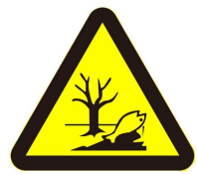
   | 形状 | 背景颜色 | 图形颜色
  警告 | 三角形边框 | 黄色 | 黑色
  提示标志 | 正方形边框 | 绿化 | 白色

六、结论
1、结论
本建设项目符合国家产业政策，符合产业定位，本项目无明显环境制约因素，选址合理，在认真落实本次环评提出的各项环保措施的前提下，废气、废水、噪声可做到达标排放，固废可得到安全处置或综合利用，对周围环境影响较小，从环境保护角度讲，本项目在该地址建设可行。
2、建议
为减小本项目建设对项目区及周边环境的影响，满足环保作业的需求，根据本项目环境影响评价结果，特提出如下建议：
1）本项目必须委托有资质单位对各项污染治理措施进行设计、施工，与主体工程同时设计、同时施工、同时运行。项目投产后，当地环保部门应加强对企业“三废”处理设施运转后的监督管理，保证总量控制和达标排放的贯彻实施。
2）本项目投产后，企业应设专职人员实施环境管理职能和清洁生产管理职能，建立并完善环境管理规章制度，加强环保设施的日常管理与维护，确保安全、正常运行，做到稳定达标排放。加强操作工人的个人劳动防护，完善个人防护用品的使用管理；并加强职业卫生知识的宣传教育工作；企业应对所有操作工人定期进行职业性健康体检。

附表

建设项目污染物排放量汇总表
项目  分类 | 污染物名称 | 现有工程  排放量（固体废物产生量）① | 现有工程  许可排放量  ② | 在建工程  排放量（固体废物产生量）③ | 本项目  排放量（固体废物产生量）④ | 以新带老削减量  （新建项目不填）⑤ | 本项目建成后  全厂排放量（固体废物产生量）⑥ | 变化量  ⑦
废气 | VOCs | 0 | 0 | 0 | +0.133t/a | 0 | +0.133t/a | +0.133t/a
废气 | 颗粒物 | 0 | 0 | 0 | +0.062t/a | 0 | +0.062t/a | +0.062t/a
废水 | COD | 0 | 0 | 0 | +0.24t/a | 0 | +0.24t/a | +0.24t/a
废水 | BOD₅ | 0 | 0 | 0 | +0.12t/a | 0 | +0.12t/a | +0.12t/a
废水 | SS | 0 | 0 | 0 | +0.12t/a | 0 | +0.12t/a | +0.12t/a
废水 | NH₃-N | 0 | 0 | 0 | +0.031t/a | 0 | +0.031t/a | +0.031t/a
一般工业  固体废物 | 废边角料 | 0 | 0 | 0 | +100t/a | 0 | +100t/a | +100t/a
一般工业  固体废物 | 废绝缘材料 | 0 | 0 | 0 | +0.2t/a | 0 | +0.2t/a | +0.2t/a
一般工业  固体废物 | 废漆包线 | 0 | 0 | 0 | +3t/a | 0 | +3t/a | +3t/a
危险废物 | 废漆桶 | 0 | 0 | 0 | +1.5t/a | 0 | +1.5t/a | +1.5t/a
危险废物 | 废润滑油 | 0 | 0 | 0 | +0.05t/a | 0 | +0.05t/a | +0.05t/a
危险废物 | 废液压油 | 0 | 0 | 0 | +0.01t/a | 0 | +0.01t/a | +0.01t/a
危险废物 | 含油抹布和手套 | 0 | 0 | 0 | +0.01t/a | 0 | +0.01t/a | +0.01t/a
危险废物 | 废活性炭 | 0 | 0 | 0 | +1.707t/a | 0 | +1.707t/a | +1.707t/a
危险废物 | 废过滤棉 | 0 | 0 | 0 | +0.8t/a | 0 | +0.8t/a | +0.8t/a
生活垃圾 | 生活垃圾 | 0 | 0 | 0 | +15t/a | 0 | +15t/a | +15t/a
注：⑥=①+③+④-⑤；⑦=⑥-①

